Оглавление
ВВЕДЕНИЕ 4
ПРОБЛЕМА ШУМА В ДАННЫХ И РОЛЬ НЕЙРОННЫХ СЕТЕЙ В ЕЁ РЕШЕНИИ 5
ПОТЕНЦИАЛ УЛУЧШЕНИЯ НЕЙРОСЕТЕВЫХ РЕШЕНИЙ С ПОМОЩЬЮ МЕХАНИЗМА АНСАМБЛИРОВАНИЯ 6
ЦЕЛИ И ЗАДАЧИ РАБОТЫ 6
ПРАКТИЧЕСКАЯ ЗНАЧИМОСТЬ 7
ГЛАВА 1. ТЕОРЕТИЧЕСКИЕ ОСНОВЫ КЛАССИФИКАЦИИ ЗАШУМЛЕННЫХ ДАННЫХ С ПРИМЕНЕНИЕМ НЕЙРОННЫХ СЕТЕЙ. 8
1.1 Задача классификации и проблема шума в данных 8
1.1.1 Основные понятия и определения 8
1.1.2 Типы шума в данных и их характеристики 12
1.1.3 Механизмы воздействия шума на процесс обучения 15
1.1.4 Практические последствия игнорирования шума 15
1.2 Нейронные сети как основа решения задачи классификации зашумленных данных 17
1.2.1 Архитектуры нейронных сетей для задач классификации 17
1.2.2 Современные методы повышения устойчивости нейронных сетей к шуму 21
1.2.3 Глубокие нейронные сети с резидуальными соединениями 24
1.3 Методы предобработки зашумленных данных 25
1.3.1 Методы предобработки гауссовского и равномерного шума 26
1.3.2 Методы предобработки импульсного шума 26
1.3.3 Методы обработки пропущенных значений 27
1.3.4 Методы обработки мультипликативного шума 28
1.3.5 Адаптивные стратегии предобработки 29
1.4 Расширение возможностей нейронных сетей с помощью ансамблевых методов 30
1.4.1 Принципы ансамблевого обучения 30
1.4.2 Адаптивные ансамблевые стратегии для повышения точности нейросетевых моделей 33
Выводы по главе 1 34
ГЛАВА 2. ПРОЕКТИРОВАНИЕ ПРОГРАММНОГО КОМПЛЕКСА ДЛЯ КЛАССИФИКАЦИИ ЗАШУМЛЕННЫХ ДАННЫХ 36
2.1 Анализ требований к программному комплексу 36
2.1.1 Функциональные требования 36
2.1.2 Нефункциональные требования 36
2.2 Общая архитектура программного комплекса 37
2.3 Проектирование модуля для работы с шумом и предобработки данных 38
2.3.1 Генератор шума 38
2.3.2 Препроцессор зашумленных данных 39
2.4 Проектирование нейросетевого ядра 40
2.4.1 Архитектура нейронной сети с резидуальными соединениями 40
2.4.2 Специализированные функции потерь 40
2.5 Проектирование адаптивного ансамбля 41
2.5.1 Структура ансамбля 41
2.5.2 Механизм адаптивного взвешивания 42
2.6 Проектирование модуля экспериментов 43
2.6.1 Структура экспериментального модуля 43
2.6.2 Методология проведения экспериментов 43
Выводы по главе 2 43
ГЛАВА 3. РЕАЛИЗАЦИЯ ПРОГРАММНОГО КОМПЛЕКСА 45
3.1 Среда разработки и используемые технологии 45
3.1.1 Выбор языка программирования и среды разработки 45
3.1.2 Библиотеки и фреймворки 45
3.1.3 Архитектура программного комплекса 46
3.2 Реализация модуля генерации и обработки шума 47
3.2.1 Реализация генератора шума 47
3.2.2 Реализация препроцессора зашумленных данных 48
3.3 Реализация нейросетевого ядра 50
3.3.1 Архитектура нейронной сети с резидуальными соединениями 50
3.3.2 Реализация специализированных функций потерь 52
3.3.3 Реализация оптимизации гиперпараметров 53
3.4 Реализация адаптивного ансамбля 54
3.4.1 Реализация структуры ансамбля 54
3.4.2 Реализация механизма адаптивного взвешивания 55
3.5 Реализация графического интерфейса пользователя 56
3.5.1 Структура графического интерфейса 56
3.5.2 Реализация функциональности интерфейса 59
3.5.3 Обработка событий и взаимодействие с пользователем 59
Выводы по главе 3 60
ГЛАВА 4. ЭКСПЕРИМЕНТАЛЬНЫЕ ИССЛЕДОВАНИЯ И АНАЛИЗ РЕЗУЛЬТАТОВ 63
4.1 Методика экспериментов 63
4.2 Используемые наборы данных 63
4.3 Результаты экспериментов с различными типами шума 64
4.3.1 Результаты работы для гауссовского шума 64
4.3.2 Результаты для импульсного шума 66
4.3.3 Результаты для пропущенных значений 68
4.3.4 Результаты работы для равномерного шума 70
4.3.5 Результаты работы для шума типа «соль и перец» 72
4.3.6 Результаты работы для мультипликативного шума 75
4.4 Сравнительный анализ устойчивости к различным типам шума 77
4.5 Оценка эффективности предобработки данных 78
4.6 Оценка эффективности адаптивного ансамбля 80
4.7 Выводы по результатам экспериментальных исследований 81
ЗАКЛЮЧЕНИЕ 83
СПИСОК ЛИТЕРАТУРЫ 86
ПРИЛОЖЕНИЕ 88

ВВЕДЕНИЕ

В современную эпоху цифровой трансформации объем данных, производимых человечеством, неумолимо растет экспоненциально. По некоторым оценкам аналитиков, объем данных к концу 2025 года достигнет 175 зеттабайт. Данное число больше в 10 раз общего объема данных за 2016 год, где объем был равен 16.1 зеттабайт. Тем не менее, вместе с увеличением объема информации растет также и проблема её качества. Реальные данные, получаемые из различных областей, неизбежно содержат шум, искажения или пропуски в данных [12]. Данный шум может быть вызван совершенно различными факторами: погрешности измерительных приборов, сбои при передаче или трансляции данных, ошибки при хранении данных, человеческие ошибки при вводе информации, неконтролируемыми внешними воздействиями и многими другими причинами.
Присутствие различного рода шума в данных оказывает существенное влияние на результаты их анализа, особенно в задачах классификации данных, где требуется высокая точность отнесения рассматриваемых объектов к различным категориям. Если рассматривать классические алгоритмы машинного обучения, то зачастую они демонстрируют значительное снижение эффективности при работе с зашумленными данными, что в свою очередь приводит к ошибочным решениям и выводам, которые могут быть очень критичны. Эта проблема становится особенно важной в таких областях, где ошибка классификации может иметь крайне серьезные последствия.
Актуальность разработки эффективных методов классификации зашумленных данных обусловлена несколькими факторами:
- Внедрение систем машинного обучения в критически важные области [12].
- Усложнение и распределенность современных систем сбора информации, увеличивающие вероятность возникновения шума.
- Экономическая ценность оптимизации вычислительных ресурсов при обработке зашумленных данных.
Существующие подходы к классификации зашумленных данных, имеют довольно существенные ограничения: алгоритмы фильтрации часто удаляют не только шум, но и полезную информацию [3]; робастные алгоритмы классификации недостаточно адаптивны к различным видам искажений; методы регуляризации сильно зависят от правильного подбора гиперпараметров [20].
В последние годы нейронные сети очень зарекомендовали себя как мощный инструмент решения разнообразных задач машинного обучения, включая классификацию данных. Благодаря способности изучать сложные нелинейные зависимости и высокой обобщающей способности, нейронные сети представляют особый интерес для задач анализа зашумленных данных. Современные архитектуры нейронных сетей с продвинутыми методами регуляризации и специализированными функциями потерь способны демонстрировать устойчивость к определенным видам шума, выделяя значимые паттерны и игнорируя случайные искажения.

ПРОБЛЕМА ШУМА В ДАННЫХ И РОЛЬ НЕЙРОННЫХ СЕТЕЙ В ЕЁ РЕШЕНИИ

Шум в данных представляет собой непредсказуемые вариации, что искажают истинные значения. В контексте задач классификации выделяют несколько основных типов шума: гауссовский, импульсный, равномерный, пропущенные значения, мультипликативный и шум типа «соль и перец». Каждый тип по-своему влияет на производительность алгоритмов классификации и требует специализированных подходов для эффективной обработки [6].
Нейронные сети, благодаря их способности к аппроксимации сложных нелинейных функций, представляют мощный инструмент для работы с зашумленными данными. Они могут автоматически извлекать значимые признаки даже из данных, содержащих различные типы искажений [12].

ПОТЕНЦИАЛ УЛУЧШЕНИЯ НЕЙРОСЕТЕВЫХ РЕШЕНИЙ С ПОМОЩЬЮ МЕХАНИЗМА АНСАМБЛИРОВАНИЯ

Интеграция нейросетей с ансамблевыми методами значительно повышает эффективность классификации [17]. Комбинирование предсказаний моделей снижает дисперсию и смещение итоговой модели [22], что особенно ценно при работе с зашумленными данными.
Преимущество такой стратегии – объединение сильных сторон различных алгоритмов при сохранении нейронной сети как основного компонента системы. Адаптивное взвешивание предсказаний, которое базируется на оценке уверенности нейросети, эффективно компенсирует её недостатки в ситуациях, когда уровень шума превышает её порог уверенности [3].
Этот подход также позволяет специализированно обрабатывать различные типы шумов через включение алгоритмов, оптимальных для конкретных искажений, создавая адаптивную систему, которая автоматически оптимизирует конфигурацию в зависимости от характеристик шума в данных.

ЦЕЛИ И ЗАДАЧИ РАБОТЫ

Цель работы: разработка программного комплекса для решения задачи классификации зашумленных данных на основе нейронных сетей.
Задачи:
- Провести обзор и анализ современных методов классификации при наличии шума в данных.
- Спроектировать архитектуру нейронной сети для эффективной классификации данных, содержащих различные виды шума.
- Разработать методы предобработки данных, ориентированные на снижение влияния различных видов шумов.
- Создать адаптивный ансамбль, основанный на нейронной сети и дополненный другими алгоритмами классификации, с механизмом динамического взвешивания их выходов на основе метрик достоверности прогнозов каждого алгоритма.
- Создать программный комплекс, объединяющий предложенные методы классификации и предобработки, провести эксперименты, дать анализ его эффективности созданного программного комплекса.

ПРАКТИЧЕСКАЯ ЗНАЧИМОСТЬ

Практическая значимость исследования определяется следующими аспектами:
- Разработанный программный комплекс позволяет повысить точность классификации данных, в которых содержится шум разной интенсивности, что критично для таких областей как медицина, финансовый сектор, системы безопасности, мониторинга и т.д.
- Реализованная система представляет инструментарий для экспериментальной оценки устойчивости алгоритмов машинного обучения к различным типам шума, что может использоваться как в научных целях, так и в образовательном процессе.
- Модульная архитектура комплекса обеспечивает возможность его расширения и адаптации для решения специфических задач классификации в различных предметных областях.
- Интуитивно понятный графический интерфейс с подсказками делает комплекс доступным для широкого круга специалистов, не имеющих глубоких познаний в области машинного обучения.
- Интегрированные в комплекс методы визуализации и анализа результатов облегчают интерпретацию полученных данных и обоснование принимаемых решений.

ГЛАВА 1. ТЕОРЕТИЧЕСКИЕ ОСНОВЫ КЛАССИФИКАЦИИ ЗАШУМЛЕННЫХ ДАННЫХ С ПРИМЕНЕНИЕМ НЕЙРОННЫХ СЕТЕЙ.

  - Задача классификации и проблема шума в данных

    - Основные понятия и определения

Задача классификации данных, что бы они из себя не представляли, является одной из фундаментальных задач машинного обучения, целью которой является отнесение объектов к одному из заранее определенных классов на основе их признаков, которые их описывают. Также эти признаки называют информационными атрибутами. В повседневной жизни мы постоянно сталкиваемся с подобного рода задачами, уже не задумываясь о них: определение, содержит ли присланное электронное письмо спам, распознавание лиц на улице или фотографиях, диагностика врачом заболевания на основе собранного анамнеза, определение кредитоспособности клиента сотрудником банка и так далее. Все эти примеры объединяет одно – необходимость принятия решения об отнесении рассматриваемого объекта к одной из нескольких категорий на основе набора его признаков.
Прежде чем перейти к формальному определению задачи классификации, необходимо понять то, как объекты представляются в машинном обучении. Каждый объект имеет свой набор признаков или, как уже упоминалось выше, набор информационных атрибутов, описывающих различные аспекты данного объекта. С математической точки зрения набор признаков представляется как вектор $x=\left(x_{1},x_{2},…,x_{n}\right)$, где каждый $x_{i}$ элемент соответствует значению i-го признака. Совокупность всех возможных векторов признаков образует пространство признаков $X⊆R^{d}$, где d – размерность признакового пространства. В современных задачах машинного обучения данная размерность может варьироваться от нескольких единиц до миллионов.
Класс – это категория или группа, описывающая принадлежность объекта на основе его информационных атрибутов. Множество всех возможных классов обозначается как $Y=\left\{1,2,…,K\right\}$, где $K$ – количество классов. В зависимости от количества классов различают:
- Бинарная классификация ($K=2$): объект может принадлежать только одному из двух классов;
- Многоклассовая классификация ($K>2$): объект может принадлежать одному из нескольких классов.
Определение 1.1. Классификатор – это алгоритм или математическая модель, которая на основе вектора признаков объекта определяет его принадлежность к одному из заданных классов. Он реализует отображение из пространства признаков в множество меток классов.
Формально задача классификации может быть представлена в следующем виде:
Пусть $X⊆R^{d}$ – пространство признаков, где d – размерность пространства, $Y=\left\{1,2,…,K\right\}$ – конечное множество меток классов, где $K$ – количество классов. Задача классификации заключается в построении отображения $f:X→Y$, которое минимизирует функционал эмпирического риска:
$$R_{emp\left(f\right)}=\frac{1}{n}\sum_{i=1}^{n}{L\left(y_{i},f\left(x_{i}\right)\right)} (1.1)$$где $L$ – функция потерь, которая количественно оценивает несоответствие между истинной меткой $y_{i}$ и предсказанной $f\left(x_{i}\right)$, $\left(x_{i},y_{i}\right)$ – обучающие примеры или же пары «объект-метка» из обучающей выборки, n – размер выборки. Функция потерь является ключевым моментом. Проще говоря, она определяет то, как будет «наказан» классификатор за ошибки в предсказаниях. Для задач классификации часто используются следующие функции потерь:
- 0-1 функция потерь: $L\left(y,\tilde{y}\right)=1$, если $y≠\tilde{y}$, и 0 в противном случае. Функция просто считает количество неправильных предсказаний.
- Кросс-энтропия: для бинарной классификации $L\left(y,\tilde{y}\right)=-y*\log\left(y\right)-\left(1-y\right)*\log{(1-\tilde{y})}$, где $\tilde{y}$ – предсказанная вероятность положительного класса. Для многоклассовой же классификации используется категориальная кросс-энтропия.
Выбор функции потерь целиком и полностью зависит от специфики задачи и используемого классифицирующего алгоритма.
Рассматривая задачу в контексте наличия зашумленных данных, классификация усложняется наличием случайных или систематических искажений, которые могут затрагивать как признаковое описание объектов $\tilde{x}=x_{i}+ε_{i}$, где $x_{i}$ – истинное значение, так и метки классов $\tilde{y}=g\left(y_{i}\right)$, где $ε_{i}$ – вектор шума в признаках, а $g$ – функция искажения меток.
Определение 1.2. Шум в данных представляет собой нежелательные искажения, которые маскируют или искажают полезную информацию, содержавшуюся в исходных данных.
Определение 1.3. Устойчивость алгоритма классификации к шуму характеризует его способность сохранять приемлемое качество и уровень классификации при наличии искаженных, неправдивых данных.
Определение 1.4. Классификатор f считается более устойчивым к шуму типа $ε$, чем классификатор $g$, если при одинаковом уровне шума $σ$: $Performance_drop\left(f,σ\right)<Performance_drop\left(g,σ\right)$, где $Performance_drop$ – функция, позволяющая вычислить снижение точности классификации при внесении шума в данные.
Качество классификации, как правило, оценивается с помощью общепринятых, традиционных метрик. Рассмотрим главные:
- Точность классификации (Accuracy) – первый фундаментальный показатель оценки производительности модели, который измеряет долю верных предсказаний. Формально можно представить как:
$$Acc=\frac{\left(TP+TN\right)}{\left(TP+TN+FP+FN\right)} (1.2)$$Уточним, что для каждого объекта в выборке возможны 4 ситуации:
- True Positive (TP) – количество верно предсказанных объектов положительного класса;
- False Positive (FP) – количество объектов отрицательного класса, ошибочно отнесенных к положительному классу;
- True Negative (TN) – количество верно предсказанных объектов отрицательного класса;
- False Negative (FN) – количество объектов положительного класса, ошибочно отнесенных к отрицательному классу.
Если обобщить все группы, то первая литера означает истинное или ошибочное предсказание, а вторая литера – какой класс предсказывался.
- Точность класса (Precision) – определяет долю истинно положительных предсказаний среди всех положительных предсказаний. Имеет следующий вид:
$$Precision=\frac{TP}{\left(TP+FP\right)} (1.3)$$
Данная метрика показывает то, насколько можно доверять положительным предсказаниям модели.
- Полнота (Recall) – доля объектов положительного класса, которые были правильно идентифицированы. Имеет вид:
$$Recall=\frac{TP}{\left(TP+FP\right)} (1.4)$$
Полнота характеризует способность классифицирующей модели идентифицировать объекты положительного класса.
- F1-мера – представляет собой гармоническое среднее точности класса и полноты. Представляется в виде:
$$F1=\frac{2*\left(Precision*Recall\right)}{(Precision+Recall)} (1.5)$$
Данная мера обеспечивает баланс между точностью класса и полнотой. Особенно полезна при несбалансированных классах.
Ключевой особенностью машинного обучения является то, что модель должна хорошо работать не только на данных, на которых она обучалась, но и на других, ранее не встречавшихся. Иначе от работы модели не будет никакого смысла. Для оценки обобщающей способности модели данные, как было принято, разделять на следующие множества:
- Обучающая выборка (Training set) – выборка, используемая в целях обучения модели;
- Валидационная выборка (Validation set) – выборка, используемая для настройки гиперпараметров и выбора лучшей модели;
- Тестовая выборка (Test set) – выборка, используемая для окончательной оценки производительности модели.
Подобное разделение помогает избежать переобучения модели, при котором алгоритм демонстрирует высокую точность на обучающей выборке, но существенно хуже работает на тестовых данных. Эта проблема особенно актуальна при анализе зашумленных данных, поскольку модель может начать интерпретировать случайные флуктуации как значимые закономерности.
Таким образом, поставленная задача требует комплексного подхода, учитывающего как особенности предметной области и характеристики данных, так и, собственно, специфику используемых алгоритмов и методов оценки их качества. Разработка эффективных методов классификации зашумленных данных является актуальной научно-практической задачей, решение которой найдет широкое применение в различных областях.

    - Типы шума в данных и их характеристики

Как уже говорилось раннее: шум – это нежелательные искажения данных, которые влекут за собой проблемы с затруднением выявления истинных закономерностей, что, в свою очередь, снижает эффективность алгоритмов классификации. Классификация типов шума, содержащегося в данных, является критически важной задачей, поскольку данный процесс требует выбора адекватных методов их обработки [11]. В рамках разработанного программного комплекса реализована поддержка шести ключевых типов шума, наиболее часто встречающихся в практических задачах. Рассмотрим каждый из них более подробно.
- Гауссовский шум (Gaussian noise)
Является наиболее распространенным типом шума в реальных данных и характеризуется нормальным распределением значений с нулевым математическим ожиданием:
$$\tilde{x}=x+ε, где ε\sim N\left(0,σ^{2}\right) (1.6)$$
где $\tilde{x}$ – зашумленное значение, $x$ – истинное значение, $ε$ – случайная величина с нормальным распределением с нулевым средним и дисперсией $σ^{2}$ [11].
- Импульсный шум (Impulse noise)
Характеризуется редкими, но значительными по амплитуде выбросами, которые изменяют истинные значения. Данный тип можно представить так:
$${\tilde{x}}_{i}=\left\{\begin{aligned}x_{i}, с вероятностью (1-P) \\ ξ_{i}, с вероятностью P \end{aligned}\right\} (1.7)$$
где $ξ_{i}$ – случайное значение с большой амплитудой, $P$ – вероятность возникновения импульса (уровень шума) [11].
Импульсный шум особенно опасен тем, что может спровоцировать радикальное искажение ключевых характеристик отдельных объектов, потенциально переводя их в область другого класса.
- Равномерный шум (Uniform noise)
Проявляется в случайных добавках к данным, которые имеют равномерное распределение в заданном интервале:
$$\tilde{x}=x+ε,где ε\sim U\left(-a,a\right) (1.8)$$
где $U\left(-a,a\right)$ – равномерное распределение в интервале от –a до a, а параметр a определяет интенсивность шума [11].
- Мультипликативный шум (Multiplicative noise)
Мультипликативный шум имеет отличие от аддитивного [14, 3]. Исходные значения умножаются, что делает его амплитуду пропорциональной величине сигнала:
$$\tilde{x}=x*\left(1+ε\right), где обычно ε\sim N\left(0,σ^{2}\right) (1.9)$$
где $x$ – исходное значение, $ε$ – случайная величина (часто с нормальным распределением), $\tilde{x}$ – зашумленное значение [11].
Мультипликативный шум является особенно проблематичным при анализе данных с большим динамическим диапазоном, так как абсолютная величина искажений растет пропорционально значению признака. Это зачастую приводит к неоднородному искажению структуры данных, когда одни области признакового пространства искажаются сильнее других.
- Пропущенные значения (Missing values)
Данный тип представляет собой особый шум, при котором некоторые значения признаков по какой-либо причине отсутствуют:
$${\tilde{x}}_{i}=\left\{\begin{aligned}x_{i}, с вероятностью (1-P) \\ NaN, с вероятностью P \end{aligned}\right\} (1.10)$$
где NaN означает отсутствие значения, P – вероятность пропуска.
Пропущенные значения представляют особую сложность для алгоритмов машинного обучения, поскольку большинство из них попросту даже не способно по своей природе работать с неполными данными [10]. Это требует дополнительной обработки с использованием специальных методов импутации, что вносит дополнительную неопределенность в процесс анализа.
- Шум типа «Соль и перец» (Salt and pepper noise)
Шум «соль и перец» представляет собой случайную замену значений на экстремальные минимумы (перец) или максимумы (соль) и является частным случаем импульсного шума:
$${\tilde{x}}_{i}=\left\{\begin{aligned}x_{min}, с вероятностью P1 \\ x_{max}, с вероятностью P2 \\ x_{i},с вероятностью (1-P1-P2)\end{aligned}\right\} (1.11)$$
где $x_{min},x_{max}$ – минимальное и максимальное значения признака, P1 и P2 – вероятности проявления «перца» и «соли» соответственно [11].
Шум «соль и перец» создает резкие аномалии в данных, что, само собой, может привести к значительным искажениям признакового пространства. В задачах классификации подобный шум может создавать ложные кластеры или искажать истинные границы между классами.

    - Механизмы воздействия шума на процесс обучения

Шум в данных влияет на процесс обучения моделей через несколько ключевых механизмов [4]:
- Переобучение – одно из наиболее критичных последствий шума. Характеризуется тем, что алгоритмы пытаются «выучить» шумовые вариации как значимые паттерны, что неминуемо приводит к созданию слишком сложных моделей с низкой обобщающей способностью.
- Смещение оценок параметров модели – шум приводит к систематическим ошибкам при оценке параметров моделей.
- Нестабильность процесса оптимизации – шум делает ландшафт целевой функции более «изрезанным», что затрудняет работу градиентных методов оптимизации:
- Увеличивается дисперсия градиента: $Var(∇L)∝σ^{2}$
- Снижается скорость сходимости: $R∝\frac{1}{\sqrt{T}}+c*σ$, где R – ошибка, T – число итераций, с – константа
- Нарушение предположений алгоритмов – многие алгоритмы основаны на предположениях о распределении данных, которые нарушаются при наличии шума.

    - Практические последствия игнорирования шума

Игнорирование или недостаточное внимание к шуму в данных может привести к целому ряду негативных последствий. Рассмотрим несколько из них:
- Низкая обобщающая способность – модель показывает высокие результаты на обучающей выборке, но значительно хуже работает на новых данных. То есть, идет увеличение сложности задачи обучения, что можно также формализовать через границу Вапника-Червоненкиса:
$$Pr\left(\sup_{f∈F}\left|R\left(f\right)-R_{emp}\left(f\right)\right|>ε\right)≤4\exp\left(\frac{h*\ln\left(\frac{2n}{h}\right)+h-\ln{\frac{δ}{4}}}{nε^{2}}\right) (1.12)$$
где $R(f)$ – истинный риск (математическое ожидание потерь), $R_{emp}(f)$ – эмпирический риск на обучающей выборке, h – VC-размерность класса моделей F, $ε>0$ – погрешность аппроксимации, $δ∈(0,1)$ – уровень доверия.
- Нестабильность предсказаний – небольшие изменения во выходных данных приводят к изменениям в предсказаниях, что крайне недопустимо в критически важных программных комплексах.
- Ложная уверенность – модели могут давать необоснованно высокие оценки вероятности своих предсказаний, что особенно крайне опасно в задачах с высокой ценой ошибки.
- Неэффективное использование вычислительных ресурсов – без учета шума часто строятся излишне сложные модели, которые могут требовать довольно внушительного уровня вычислительных ресурсов.
- Трудности интерпретации – шум маскирует истинные закономерности в данных и как следствие – затруднение содержательной интерпретации полученной модели и снижение доверия к ней.
Таким образом, шум оказывает комплексное негативное воздействие на все аспекты процесса машинного обучения, начиная от качества данных, заканчивая практическим применением моделей. Разработка методов, устойчивых к различным типам шума является важной задачей для создания надежных систем классификации.

  - Нейронные сети как основа решения задачи классификации зашумленных данных

    - Архитектуры нейронных сетей для задач классификации

Нейронные сети представляют собой мощный инструмент параметрических моделей, способных эффективно аппроксимировать сложные нелинейные зависимости между входными признаками и целевыми переменными [12, 2]. В основе архитектуры искусственных нейронный сетей лежит концепция, заимствованная из нейробиологии, – моделирование работы биологических нейронов и связей между ними [1]. Базовый искусственный нейрон осуществляет взвешенной суммирование входных сигналов с последующими нелинейными преобразованиями полученной суммы:
$$y=ϕ\left(\sum_{i=1}^{n}{ω_{i}x_{i}+b}\right) (1.13)$$
где $x_{i}$ – входные сигналы, $ω_{i}$ – синаптические веса, b – порог активации (смещение), $ϕ$ – нелинейная функция активации, y – выходной сигнал нейрона.
В графическом представлении нейрон выглядит следующим образом (рисунок 1):
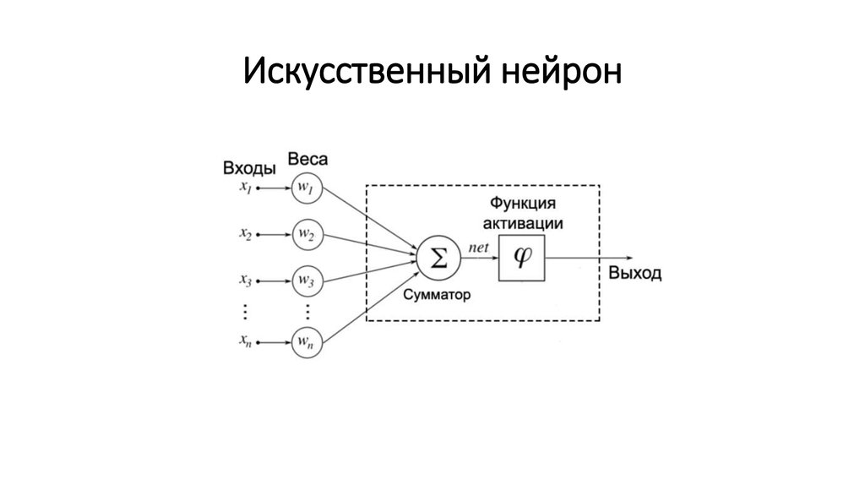
Рисунок 1. Графическое представление искусственного нейрона
Классическая архитектура многослойного персептрона (Multilayer Perceptron, MLP) представляет собой последовательное соединение слоев нейронов, где выходы нейронов предыдущего слоя становятся входами для нейронов последующего. Формально этот процесс можно описать рекуррентным соотношением:
$$h^{(t)}=ϕ^{(t)}\left(W^{(t)}h^{(t-1)}+b^{(t)}\right) (1.14)$$
где $h^{(t)}∈R^{n_{t}}$ – вектора активаций нейронов на t-ом слое, $W^{(t)}∈R^{n_{t}×n_{t-1}}$ – матрица весов, $b^{(t)}∈R^{n_{t}}$ – вектор смещений, $ϕ^{(t)}$ – функция активации, применяемая поэлементно к результату взвешенного суммирования. При этом $h^{(0)}=x$ – входной вектор признаков. Изображения примера многослойного персептрона представлено на рисунке 2.
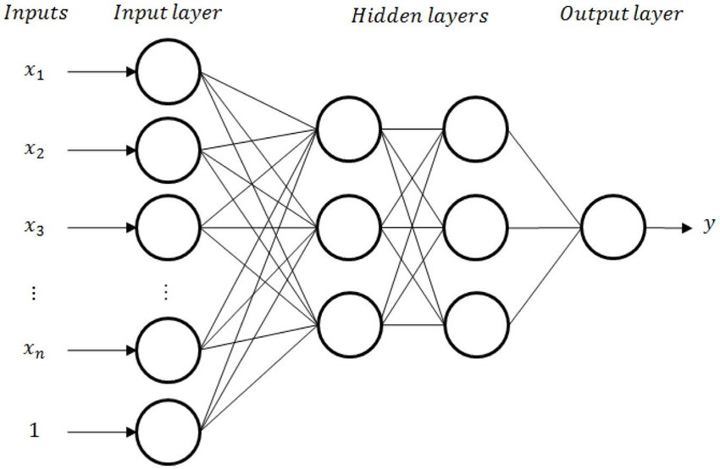
Рисунок 2. Пример изображения MLP
Для задач классификации архитектура выходного слоя зависит от количества классов и, безусловно, требуемого формата выходных данных:
- Бинарная классификация (два класса): один выходной нейрон с сигмоидной функцией активации, определяемой следующим образом:
$$σ\left(z\right)=\frac{1}{1+e^{-z}} (1.15)$$
- Многоклассовая классификация (более двух классов): K выходных нейронов, где K – количество классов, с функцией активации softmax, определяемой как:
$$softmax{\left(z\right)}_{i}=\frac{e^{z_{i}}}{\sum_{j=1}^{K}{e^{z_{j}}}} (1.16)$$
Описанная выше функция преобразует вектор логитов (выход с последнего слоя) в распределение вероятностей по классам, обеспечивая, что $\sum_{i=1}^{K}{p_{i}}=1$. Предсказанным считается класс с наибольшей вероятностью.
Очень важно отметить, что способность и качество работы нейронных сетей с зашумленными данными во многом определяется их архитектурными особенностями. К ключевым архитектурным компонентам, которые повышают их устойчивость к шуму, относятся:

- Глубина нейронной сети
Глубина нейронной сети определяется количеством нейронных слоев. Увеличение их количества позволяет нейронной сети формировать иерархические представления данных. Каждый последующий слой выделяет все более абстрактные признаки, потенциально менее чувствительные к локальным искажениям. Теоретически доказано, что глубокие нейронные сети обладают лучшей аппроксимационной способностью по сравнению с более меньшими при прочих равных параметрах [12]. Однако стоит помнить, что злоупотребление глубиной может также приводить к таким проблемам, как затухание градиентов и переобучение нейронной сети, о котором упоминалось раннее.

- Ширина слоев
Количество нейронов в каждом слое (то бишь ширина слоя) определяет емкость модели и её способность выделения разнообразных признаков. Широкие слои обеспечивают избыточность представления, что позволяет компенсировать потери информации из-за шума. Теоретическая ёмкость нейронной сети может быть приблизительно оценена как:
$$Capacity∝width×depth (1.17)$$
В условиях зашумленных данных избыточная ёмкость может послужить своего рода «страховкой» против потери информации. Но требуется при этом применение методов регуляризации для предотвращения переобучения [12].

- Выбор функций активации
Функции активации описывают нелинейные преобразования нейронной сети, что существенно влияет на её способность моделировать сложные зависимости [7]. Наиболее распространенные функции активации представлены в таблице 1.

Таблица 1.Сравнение функций активации для задачи классификации зашумленных данных
Функция активации | Математическое определение | Преимущества | Ограничения
ReLU | $$f\left(x\right)=max⁡(0,x)$$ | Предотвращает затухание градиентов; Вычислительная эффективность | "Проблема мертвого ReLU"; Не устойчива к большим выбросам
Leaky ReLU | $$f\left(x\right)=\max\left(αx,x\right)$$  где $α$ – малая константа | Решает проблему мертвых нейронов; Улучшенная обучаемость | Чувствительна к параметру $α$
Swish | $$f\left(x\right)=x∙σ(x)$$ | Плавная функция; Превосходит ReLU на глубоких сетях | Нулевое среднее активаций
Mish | $$f\left(x\right)=x∙tanh⁡(ln⁡(1+e^{x}))$$ | Самонормализующая; Улучшенная информационная ёмкость | Высокая вычислительная сложность

    - Современные методы повышения устойчивости нейронных сетей к шуму

За счет применения специальных методов и техник, которые направлены на улучшение обобщающей способности и снижение чувствительности к искажениям в данных можно значительно улучшить эффективность. Рассмотрим ключевые подходы, позволяющие сделать нейронные сети более робастными.
- Техники регуляризации
Регуляризация представляет собой набор методов, которые направлены на предотвращение переобучение модели путем наложения дополнительных ограничений на гиперпараметры или структуру нейронной сети [12]. При наличии зашумленных данных регуляризация приобретает особую важность, поскольку предотвращает запоминание зашумленных данных нейросетью.
- L1/L2 регуляризация:
$$L=L_{data}+λ\sum_{i=1}^{n}{{\left|ω_{i}\right|}^{P}} (1.18)$$
где P=1 для L1-регуляризация (Лассо), а P=2 для L2-регуляризации (Ridge).
- Dropout:
Техника представляет собой стохастическое отключение нейронов во время обучения:
$$\tilde{h_{i}}=\left\{\begin{aligned}\frac{h_{i}}{p}, с вероятностью P \\ 0, с вероятностью 1-P\end{aligned}\right. (1.19)$$
где P – вероятность сохранения нейрона активным, обычно от 0.5 до 0.8. Визуально это выглядит так (рисунок 3) [20]:
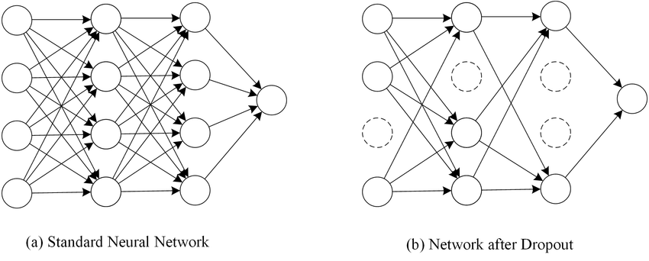
Рисунок 3. Пример работы Dropout

Данная техника эффективная при работе с зашумленными данными, так как:
  - Предотвращает коадаптацию нейронов, что снижает риск переобучения модели.
  - Создает эффект ансамбля моделей, что повышает стабильность предсказаний [20].
- Методы нормализации
Данные методы нормализации активаций в нейросетях стабилизируют процесс их обучения, ускоряют сходимость и повышают устойчивость к различным типам шума.
- Batch normalization
Метод нормализирует активации по мини-батчу:
$$\hat{h}=\frac{h-E\left[h\right]}{\sqrt{Var\left[h\right]+ϵ}} (1.20)$$
$$\tilde{h}=γ\hat{h}+β (1.21)$$
где $E\left[h\right]$ и $Var\left[h\right]$ – среднее значение и дисперсия активаций в батче, $γ$ и $β$ – обучаемые параметры масштаба и сдвига, $ϵ$ – малая константа для численной стабильности [15].
Применение метода дает следующие преимущества:
- Стабилизация распределения активаций, что снижает влияние шумовых выбросов.
- Уменьшение проблемы внутреннего ковариационного сдвига, что возникает при шуме.
- Возможность использования более высоких скоростей обучения.
- Layer Normalization
Нормализует активации отдельно для каждого примера:
$$\hat{h_{i}}=\frac{h_{i}-μ_{i}}{\sqrt{σ_{i}^{2}+ϵ}} (1.22)$$
где $μ_{i}$ и $σ_{i}^{2}$ – среднее и дисперсия активаций всех нейронов в слое i-го примера.
- Аугментация данных
Данная техника особенно хороша и широко используется при наличии шума в данных. Смысл её кроется в искусственном расширении обучающей выборки путем создания новых примеров через трансформацию существующих. Другими словами – в обучающую выборку добавляются примеры, содержащие в себе шум [19]. Целью этого является создание модели, которая «привыкла» к данному типу шума. Но не стоит переусердствовать, поскольку добавление значительного уровня шума может очень пагубно повлиять на обучение.
$${\tilde{x}}_{train}=x_{train}+ϵ, ϵ∈N\left(0,σ_{aug}^{2}\right) (1.23)$$
Такой подход может позволить игнорировать шумовые компоненты, фокусируясь на стабильных паттернах, повысить разнообразие обучающей выборки. Грубо говоря, явное моделирование ожидаемых типов шумов позволяет «закалить» модель против конкретных искажений. Но нужно четко понимать каких именно искажений стоит ожидать. Иначе данный подход, при обучении на разном шуме, попросту теряет всякий смысл.

    - Глубокие нейронные сети с резидуальными соединениями

Существенный вклад в развитие глубоких нейронных сетей был сделан с появлением резидуальных соединений, которые предоставляют элегантное решение проблемы затухающих градиентов, ограничивающих эффективное обучение глубоких нейронных сетей [13]. Базовый резидуальный блок можно определить следующим образом:
$$y=F\left(x,\left\{W_{i}\right\}\right)+x (1.24)$$
где $F\left(x,\left\{W_{i}\right\}\right)$ является остаточным отображением, которое нужно «выучить», а прямое соединение x обеспечивает сквозную передачу информации. Проще говоря, функция F может быть представлена в качестве последовательности двух взвешенных слоев:
$$F\left(x\right)=W_{2}∙σ\left(W_{1}∙x\right) (1.25)$$
где $σ$ – нелинейная функция активации.
Сравнение обычного и резидуального блока изображено на рисунке 4.
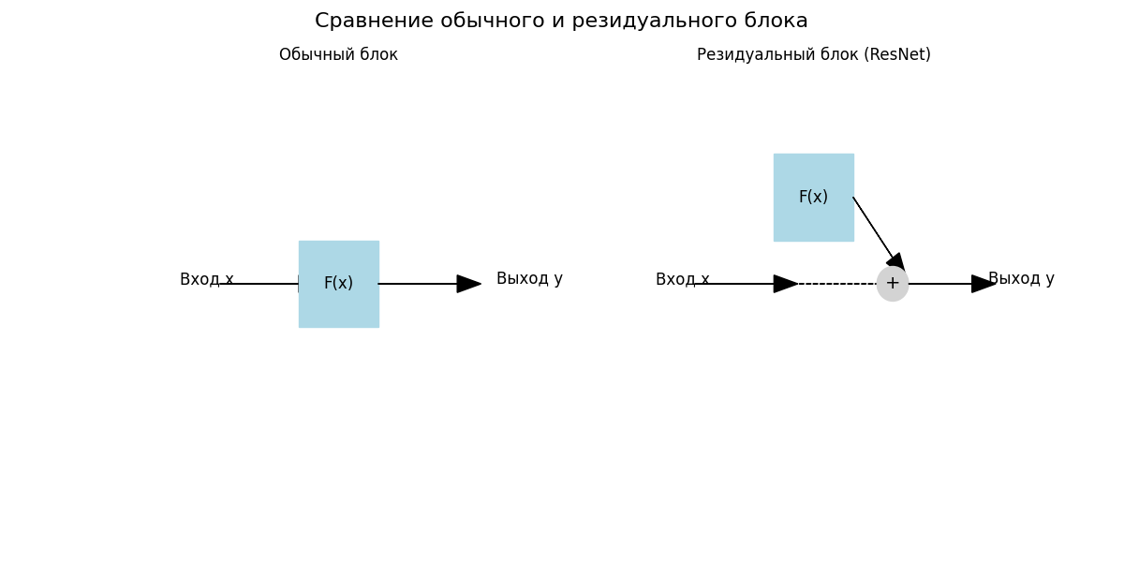
Рисунок 4. Сравнение обычного и резидуального блока
Рассмотрим преимущества работы с резидуальными соединениями при наличии зашумленных данных:
- Улучшенное распространение градиентов
Используя резидуальные соединения локальный градиент функции потерь относительно входа слоя определяется как:
$$\frac{∂L}{∂x}=\frac{∂L}{∂y}∙\left(\frac{∂F}{∂x}+I\right) (1.26)$$

где I – единичная матрица. Наличие такого слагаемого как I гарантирует нам, что градиенты не затухают даже при прохождении через множество слоев, что является особенно важным моментов при наличии шума в данных, где стабильности этих самых градиентов имеет критическое значение.
- Сохранение информации
Прямое соединение позволяет беспрепятственно проходить входной информации через сеть, что позволяет сохранить исходные признаки даже в условиях шума.
- Адаптивная глубина
Сеть имеет возможность выборочно отключать определенные резидуальные блоки (обнуляя их веса), эффективно уменьшая свою глубину в некоторых случаях.

  - Методы предобработки зашумленных данных

Каждый тип шума обладает особыми уникальными характеристиками и представляет собственные требования по его предобработке [3]. Из-за этого задача классификации неизбежно усложняется. Но, в то же время, игнорирование шума может привести к катастрофическим результатам. Универсальных решений, одинаково эффективных для всех случаев, не существует. В данном разделе будет подробно рассмотрена специфика предобработки данных для различных видов шумов.

    - Методы предобработки гауссовского и равномерного шума

Как уже упоминалось раннее гауссовский шум характеризуется нормальным распределением, что в свою очередь позволяет применять статистически оптимальные методы фильтрации.
Адаптированная винеровская фильтрация
Адаптивный фильтр Винера основан на оценке локальных статистических характеристик сигнала шума:
$$\hat{y}=μ+\frac{σ_{x}^{2}}{σ_{x}^{2}+σ_{n}^{2}}\left(x-μ\right) (1.27)$$
где $μ$ – локальное среднее значение, $σ_{x}^{2}$ – локальная дисперсия, $σ_{n}^{2}$ – дисперсия шума.
Главное преимущества этого метода заключается в его адаптивности: в тех областях, которым присуща высокая дисперсия фильтрация менее агрессивна, а в однородных областях, где преобладает шум, применяется сильное сглаживание. Данный метод применяется также при наличии равномерного шума.

    - Методы предобработки импульсного шума

Импульсный шум требует специальных методов, способных обнаруживать и корректировать локальные выбросы без размытия значимой информации.
Адаптивный медианный фильтр
Адаптивный медианный фильтр динамически меняет размер окна фильтрации в зависимости от локальных характеристик данных [14]:
- Начинается с минимального размера окна $W_{min}$.
- Если $x_{center}<x_{min}$ или $x_{center}>x_{max}$, где $x_{min}$ и $x_{max}$ – минимальное и максимальное значения в текущем окне, центральное значение считается выбросом.
- Если центральное значение определено как выброс, оно заменяется на медиану значений в окне.
- Если неопределенно, увеличивается размер окна и процесс повторяется, пока не будет достигнут максимальный размер $W_{max}$.
Обнаружение выбросов по Z-score:
Метод определяет выбросы как значения, отклоняющиеся от среднего более чем на определенное количество стандартных отклонений:
$$z_{i}=\frac{x_{i}-μ}{σ} (1.28)$$
где $μ$ – среднее значение, $σ$ – стандартное отклонение.
Значения ${|z}_{i}|>treshold$ (обычно threshold = 3) идентифицируются как выбросы и заменяются на более робастные оценки, медиану или взвешенное среднее ближайших значений.

    - Методы обработки пропущенных значений

Данный тип шума представляет особую проблему. Особенно, если учитывать тот факт, что многие алгоритмы машинного обучения попросту даже не способны его адекватно обрабатывать и работать с неполными данными.
KNN-импутация
Метод K ближайших средних заполняет те самые пропущенные значения на основе ближайших, наиболее похожих объектах:
$${\hat{x}}_{missing}=\frac{1}{k}\sum_{i=1}^{k}{x_{{neighbor}_{i}}} (1.29)$$
Сходство объектов определяется с помощью евклидова расстояния в пространстве признаков без пропусков. Для еще большего повышения точности можно также использовать взвешенное среднее. Тогда формула 1.32 примет следующий вид:
$${\hat{x}}_{missing}=\frac{\sum_{i=1}^{k}{x_{{neighbor}_{i}}∙ω_{i}}}{\sum_{i=1}^{k}{ω_{i}}}, ω_{i}=\frac{1}{d\left(x,x_{{neighbor}_{i}}\right)+ϵ} (1.30)$$
где $d\left(x,x_{{neighbor}_{i}}\right)$ – расстояние между объектом x с пропущенным значением и его i-м соседом, а $ϵ$ – малая константа.
MICE (Multiple Imputation by Chained Equations)
Итеративный алгоритм, использующий цепь регрессионных моделей для предсказания пропущенных значений с учетом взаимосвязи между признаками:
- Инициализация пропущенных значений простыми оценками.
- Для каждого признака j с пропущенными значениями:
- Обучение регрессионной модели $f_{j}$, предсказывающей значения признака j на основе всех других признаков, используя только наблюдения, где j не пропущен.
- Заполнение пропущенных признаков j с помощью модели $f_{j}$.
- Повторение п.2 для нескольких итераций до сходимости.
Таким образом, метод учитывает взаимосвязи между признаками и обеспечивает более точную импутацию по сравнению с простыми подходами. Также он позволяет выбирать тип регрессии в зависимости от характеристики признака – линейную для непрерывных и логистическую для бинарных данных.

    - Методы обработки мультипликативного шума

Логарифмическое преобразование
Главный подход при обработке мультипликативного шума заключается в его преобразовании в аддитивный через логарифмирование:
$$\log\left(x∙\left(1+ϵ\right)\right)=\log\left(x\right)+\log\left(1+ϵ\right)≈\log\left(x\right)+ϵ (1.31)$$
После этого к данным применяются методы фильтрации аддитивного шума, а затем выполняется обратное экспоненциальное преобразование.
Total Variation Denoising (TVD)
TVD основан на минимизации функционала общей вариации сигнала с регуляризационным членом, контролирующим степень сглаживания:
$${min \atop \hat{x}}\frac{1}{2}\left|\left|x-\hat{x}\right||_{2}^{2}+λ\right|\left|D\hat{x}\right||_{1} (1.32)$$
где D – оператор разности, $λ$ – параметр регуляризации.

    - Адаптивные стратегии предобработки

Адаптивная предобработка данных представляет собой некий интеллектуальных подход, обеспечивающий выбор метода обработки на основе автоматического определения характеристик шума и выявления его типа. Такой подход обеспечивает значительное повышение эффективности по сравнению с применением универсального метода ко всем типам данных.
Первым шагом в адаптивной предобработке является анализ данных для определения типа и параметров имеющего шума.
Статистический анализ распределения ошибок:
- Оценка отклонений от ожидаемого распределения:
- Гауссовский шум – нормальное распределение
- Импульсный – распределение с тяжелыми хвостами
- Мультипликативный – зависимость дисперсии ошибок от амплитуды
- Вычисление статистических моментов:
- Асимметрия (skewness): $γ_{1}=E\left[{\left(\frac{X-μ}{σ}\right)}^{3}\right]$
- Эксцесс (kurtosis): $γ_{2}=E\left[{\left(\frac{X-μ}{σ}\right)}^{3} \right]-3$
Высокое положительное значение эксцесса указывает на наличие выбросов, что характерны для импульсного шума. Ненулевая асимметрия свидетельствует о шуме типа «соль и перец» или мультипликативном шуме.
Корреляционный анализ:
Корреляция позволяет выявить мультипликативный характер шума:
$$r=corr\left(\left|x\right|,\left|x-\hat{x}\right|\right) (1.33)$$
где $\hat{x}$ – оценка истинных данных, полученная с помощью сглаживания.
Высокое значение этого параметра указывает на мультипликативный шум, в то время как близкие к нулю значения свидетельствуют об аддитивном шуме.
Спектральный анализ:
Анализ спектра с помощью преобразования Фурье может выявить характерные особенности различных типов шумов:
- Гауссовский, ровно, как и равномерный шум, имеет равномерный спектр мощности
- Импульсный шум обладает высокочастотными компонентами
- Мультипликативный шум изменяет структуру спектра
На основе определенного типа шума программный комплекс должен выбирать наиболее подходящий метод предобработки из всего доступного арсенала.

  - Расширение возможностей нейронных сетей с помощью ансамблевых методов

    - Принципы ансамблевого обучения

Ансамблевые методы в машинном обучении основаны на принципе объединения множества моделей с целью повышения точности классификации, эффективности и устойчивости [22]. Данный подход основан на главном, фундаментальном принципе: разнообразие независимых экспертов (моделей) улучшает качество коллективного решения. Ансамблевое обучение является особенно актуальным в контексте рассматриваемой задачи – обучение и классификация в условиях зашумленных данных, поскольку данное разнообразие позволяет нам компенсировать недостатки отдельных моделей, что способствует повышению устойчивости к различными видам шума.
Формально, ансамблевое предсказание может быть представлено как взвешенная комбинация предсказаний отдельных моделей:
$$f_{ensemble}\left(x\right)=\sum_{i=1}^{M}{ω_{i}∙f_{i}(x)} (1.34)$$
где $f_{i}$ – базовые модели, $ω_{i}$ – веса моделей, удовлетворяющие условию
$\sum_{i=1}^{M}{ω_{i}}=1$, M – количество моделей в ансамбле.
Теоретическое обоснование эффективности применения ансамблей основывается на разложении ошибки предсказания на компоненты смещения и дисперсии. Для среднеквадратичной ошибки:
$$MSE=Bias^{2}+Variance+Noise (1.35)$$
где Bias описывает систематическую ошибку модели, Variance – вариативность предсказаний при условии изменения обучающей выборки, Noise – неустранимая ошибка, связанная с шумом в данных.
Объединение нескольких таких моделей с идентичным распределением позволит снизить дисперсию при сохранении смещения. Соответственно, если ошибки – независимы, то дисперсия ансамблевого предсказания уменьшается пропорционально количеству моделей в нем:
$$Variance\left(f_{ensemble}\right)=\frac{1}{M}∙Variance\left(f_{i}\right) (1.36)$$
при условии, что все модели имеют одинаковый вес $ω_{i}=\frac{1}{M}$.
Однако, ничего не бывает идеального – на практике ошибки моделей часто коррелированы, что снижает эффективность ансамбля. Решение это проблемы кроется в методах, направленных на повышение разнообразия базовых моделей. Рассмотрим основные подходы к построению ансамблей:
Бэггинг (Bootstrap aggregating):
Бэггинг, предложенный еще Лео Брейнманом в 1994 году, основан на идеи обучения моделей на различных подвыборках исходного набора данных, который формируется методом бутстрепа (случайный выбор с возвращением) [21]. Подход эффективен для моделей с высокой дисперсией. Например, деревьям решений.
Алгоритм бэггинга:
- Для каждой модели $f_{i}$:
- Сформировать бутстреп выборку $D_{i}$ из исходного набора данных D
- Обучить модель $f_{i}$ на выборке $D_{i}$
- Предсказание ансамбля формируется на основе усреднения (для регрессии) или голосования (для классификации) предсказаний отдельных моделей.
Бэггинг особенно эффективен для гауссовского шума.
Бустинг:
Представляет собой последовательное обучение моделей, где каждая последующая модель исправляет ошибки предыдущей [9].
Стекинг (Stacking):
Наиболее продвинутый двухуровневый подход, представляющий из себя [21]:
- Обучение разнородных базовых моделей на исходных данных
- Обучение мета-модели, комбинирующей предсказания
Формально, если $f_{i}(x)$ – предсказания базовых моделей, то мета-модель $g$ обучается на наборе данных $\left\{\left(f_{i}\left(x_{j}\right), …,f_{M}\left(x_{j}\right)\right), y_{j}\right\}$, где $y_{j}$ – истинные метки классов.
Для предотвращения переобучения используется кросс-валидация: предсказания базовых моделей для каждой части данных формируются на моделях, обученных на остальных частях.
Стекинг раскрывает свой потенциал при наличии различного типа шума, поскольку мета-модель способна определить, какие базовые модели наиболее надежны в разных условиях.

    - Адаптивные ансамблевые стратегии для повышения точности нейросетевых моделей

Адаптивные ансамблевые стратегии представляют собой современный подход к объединению моделей в единое целое [17]. Комплексный обзор современных подходов к ансамблевому глубокому обучению, включая адаптивные стратегии, представлен в работе [10]. Веса отдельных компонентов ансамбля динамически изменяются в зависимости от характеристик входных данных. Подобный подход позволяет довольно существенно повысить точность нейросетевых моделей при работе с зашумленными данными, адаптируясь к конкретным паттернам шума.
Главная идея всего этого заключается в том, что веса моделей в ансамбле определяются для каждого конкретного случая на основе оценки уверенности каждой модели:
$$ω_{i}\left(x\right)=\frac{{confidence}_{i}(x)}{\sum_{j=1}^{M}{{confidence}_{j}(x)}} (1.37)$$
где ${confidence}_{i}(x)$ – мера уверенности i-й модели для объекта x.
Для нейронных сетей уверенность может быть определена как максимальная вероятность класса:
$${confidence}_{nn}\left(x\right)=\max\left(softmax\left(logits\right)\right) (1.38)$$
Для других типов моделей могут использовать иные специфические меры. Итоговое предсказание строится как взвешенное голосование:
$$\hat{y}=\arg{\max_{k}\sum_{i=1}^{M}{ω_{i}(x)p_{i}(y=k|x)}} (1.39)$$
где $p_{i}$ – вектор вероятностей.
Данный метод полностью раскрывает свой потенциал при обработке данных с пространственно-неоднородным шумом, где различные модели могут демонстрировать превосходство в разных областях признаков.

Выводы по главе 1

Теоретическое исследование, проведенное в первой главе, позволяет сформулировать следующие основные положения и выводы:
- Комплексный характер проблемы шума в данных
Зашумленные данные представляют собой комплексную проблему с различными проявлениями. Каждый тип шума требует специализированного подхода для эффективной обработки и минимизации его негативного эффекта на процесс классификации.
- Механизмы воздействия шума
Шум оказывает негативное влияние на обучение моделей через: переобучение на шумовых паттернах, смещение оценок параметров модели, нестабильность процесса оптимизации и нарушение базовых предложений алгоритмов. Перечисленные эффекты могут приводить к значительному снижению точности классификации.
- Преимущества нейронных сетей для классификации зашумленных данных
Нейросети, благодаря своей способности к аппроксимации сложных нелинейных функций и высокой обобщающей способности, представляют собой довольно серьезный инструмент для работы с зашумленными данными. Также нейронные сети позволяют производить их тонкую настройку, строить сложные архитектурные решения, которые весьма неплохо себя показывают на задачах классификации зашумленных данных.
- Потенциал ансамблевых методов
Ансамблевые методы, что основываются на комбинировании предсказаний нескольких базовых моделей, позволяют существенно улучшить устойчивость и точность классификации зашумленных данных. В особенности это касается адаптивных ансамблевых моделей, учитывающие уверенность и компетентность отдельных моделей в различных областях пространства признаков и динамически адаптирующихся к различного рода шуму.
- Синергия нейросетевого и ансамблевого подхода
Интеграция нейронных сетей в ансамблевые системы с динамическим взвешиванием и специализацией моделей по типам шума представляет обладающий наибольшим потенциалом подход к решению задачи классификации зашумленных данных, что позволяет объединить сильные стороны различных алгоритмов при сохранении нейронной сети в качестве основного компонента.
Проведенное теоретическое исследование является основой для проектирования и разработки программного комплекса, работа которого направлена на эффективное решение задачи классификации зашумленных данных. В следующей главе будет рассмотрено проектирование архитектуры комплекса.
На основе выявленных теоретических принципов будет сформирована концепция программного решения, содержащего в себе передовые методы предобработки данных, оптимизированные нейросетевые модели с резидуальными соединениями и адаптивные ансамблевые стратегии.

ГЛАВА 2. ПРОЕКТИРОВАНИЕ ПРОГРАММНОГО КОМПЛЕКСА ДЛЯ КЛАССИФИКАЦИИ ЗАШУМЛЕННЫХ ДАННЫХ

  - Анализ требований к программному комплексу

Проектирование задуманного программного комплекса для решения задачи классификации данных, имеющих шум, требует четкого понимания функциональных и нефункциональных требований к системе. Базируясь на теоретических основах, рассмотренных в первой главе, можно сформулировать ключевые требования, которые будут описаны в данной главе.

    - Функциональные требования

К функциональным требованиям программного комплекса можно отнести следующие пункты:
- Работа с различными наборами данных: поддержка возможности загрузки как стандартных наборов, так и пользовательских;
- Моделирование различных типов шума;
- Предобработка зашумленных данных;
- Обучение моделей классификации: нейросети и вспомогательных моделей;
- Оценка эффективности моделей: расчет ключевых метрик, а также визуализация результатов;
- Сохранение и загрузка моделей.

    - Нефункциональные требования

К нефункциональным требованиям программного комплекса отнесем следующее:
- Производительность, эффективное использование ресурсов;
- Надежность, устойчивость к ошибкам;
- Юзабилити, интуитивно понятный графический интерфейс;
- Масштабируемость;
- Расширяемость.

  - Общая архитектура программного комплекса

На основании сформулированных в прошлом пункте требований общая архитектура программного комплекса будет включать в себя следующие основные модули:
- Модуль ввода и предобработки данных;
- Модуль генерации и обработки шума;
- Нейросетевое ядро с оптимизированной архитектурой;
- Ансамблевая система классификации;
- Модуль экспериментов и оценки качества;
- Графический интерфейс пользователя.
В соответствии с принципами объектно-ориентированного программирования, каждый модуль представлен набором взаимодействующих классов. Такая организация обеспечивает слабую связанность компонентов, что весьма повышает надежность системы и упрощает дальнейшее развитие. Графическое представление общей архитектуры изображено на рисунке 5.

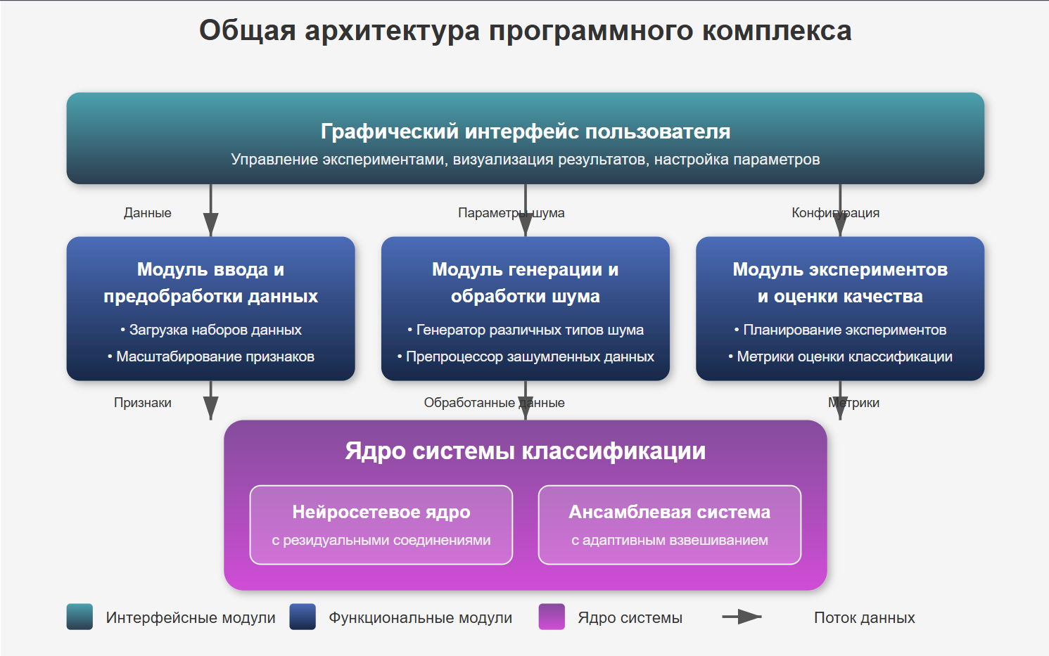
Рисунок 5. Общая архитектура программного комплекса

  - Проектирование модуля для работы с шумом и предобработки данных

Одним из главных аспектов разрабатываемого комплекса является его способность эффективно работать с различными типами шума. Для реализации данной функциональности спроектированы два взаимодополняющих компонента.

2.3.1 Генератор шума

Генератор шума выполняет роль моделирования различных типов искажений в данных, что необходимо для проведения контролируемых экспериментов. Его архитектура предусматривает поддержку шести видов шума:
- Гауссовский шум
- Равномерный шум
- Импульсный шум
- Пропущенные значения
- Шум типа «соль и перец»
- Мультипликативный шум

    - Препроцессор зашумленных данных

Препроцессор предназначен для обработки данных перед их подачей классификатору. Его архитектура предусматривает набор специализированных методов обработки для каждого типа шума. Ключевой особенностью препроцессора является его адаптивность – алгоритмы определяют оптимальные параметры фильтрации на основе анализа статистических характеристик данных. Общую схему можно увидеть на рисунке 6.
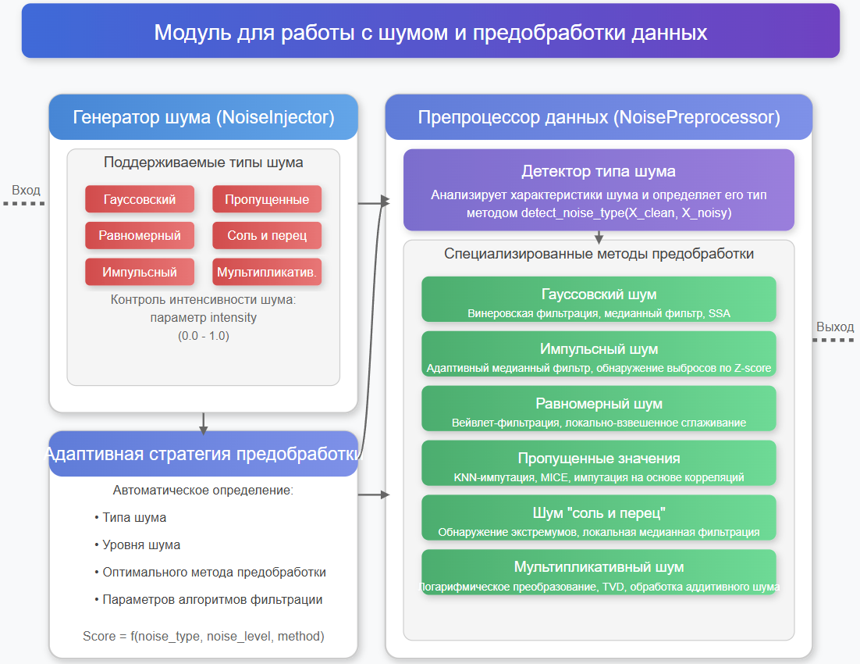
Рисунок 6. Проектирование модуля для работы с шумом и предобработки данных

  - Проектирование нейросетевого ядра

Нейросетевое ядро является главным элементом разрабатываемого программного комплекса, обеспечивающим основную функциональность классификации.

2.4.1 Архитектура нейронной сети с резидуальными соединениями

В качестве базовой архитектуры выбрана глубокая нейронная сеть с несколькими скрытыми слоями и резидуальными соединениями. К особенностям можно отнести:
- Входной слой с возможностью добавления контролируемого шума.
- Резидуальные блоки, улучшающие распространение градиентов.
- Возможность выбора различных функций активации.
- Многоуровневая регуляризация для предотвращения переобучения.

    - Специализированные функции потерь

Для повышения эффективности классификации зашумленных данных в архитектуре предусмотрены специализированные функции потерь, уделяющие внимание сложным для классификации примерам, которые часто соответствуют как раз зашумленным данным. Концептуальную схему спроектированного нейросетевого ядра можно увидеть на рисунке 7.

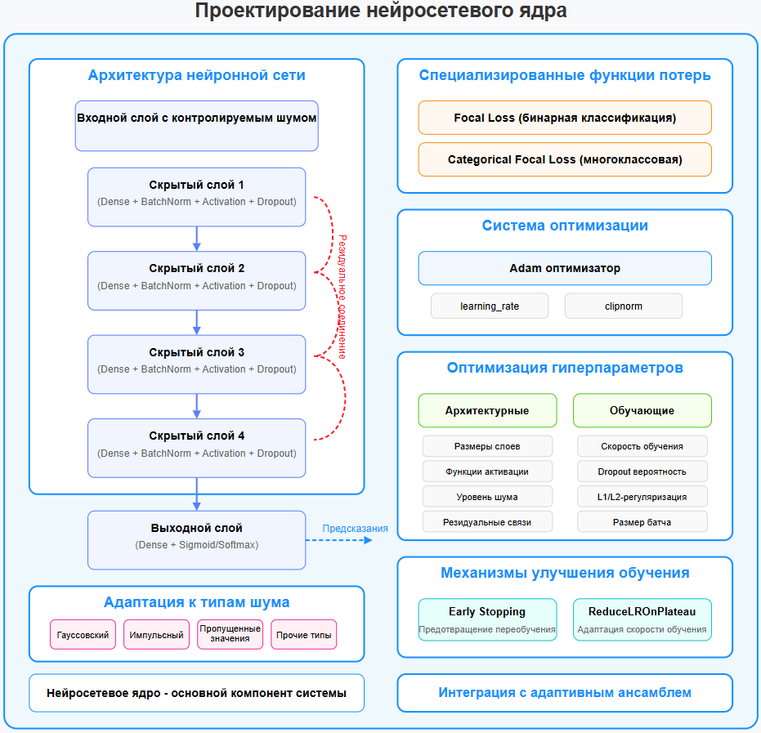
Рисунок 7. Проектирование нейросетевого ядра

  - Проектирование адаптивного ансамбля

2.5.1 Структура ансамбля

Ансамбль включает в себя основную нейронную сеть, а также набор вспомогательных моделей, что обеспечивает разнообразие подходов к классификации. В состав ансамбля входят следующие модели:
- Основная нейронная сеть с резидуальными соединениями;
- Случайный лес (Random forest);
- Градиентный бустинг (Gradient boosting);
- Метод опорных векторов (SVM);
- K-ближайших соседей (k-NN);
- XGBoost;
- LightGBM;
- AdaBoost;
- Extra trees;

    - Механизм адаптивного взвешивания

Особенностью ансамбля является механизм адаптивного взвешивания, позволяющий динамически определять вклад каждой модели в итоговое решение на основе её уверенности и исторической точности для конкретного типа данных и шума.
Для еще большего повышения устойчивости ансамбля предусмотрен порог уверенности, определяющий то, когда следует доверять основной нейронной сети, а когда привлекать дополнительные модели. Общая структурная схема ансамбля изображена на рисунке 8.
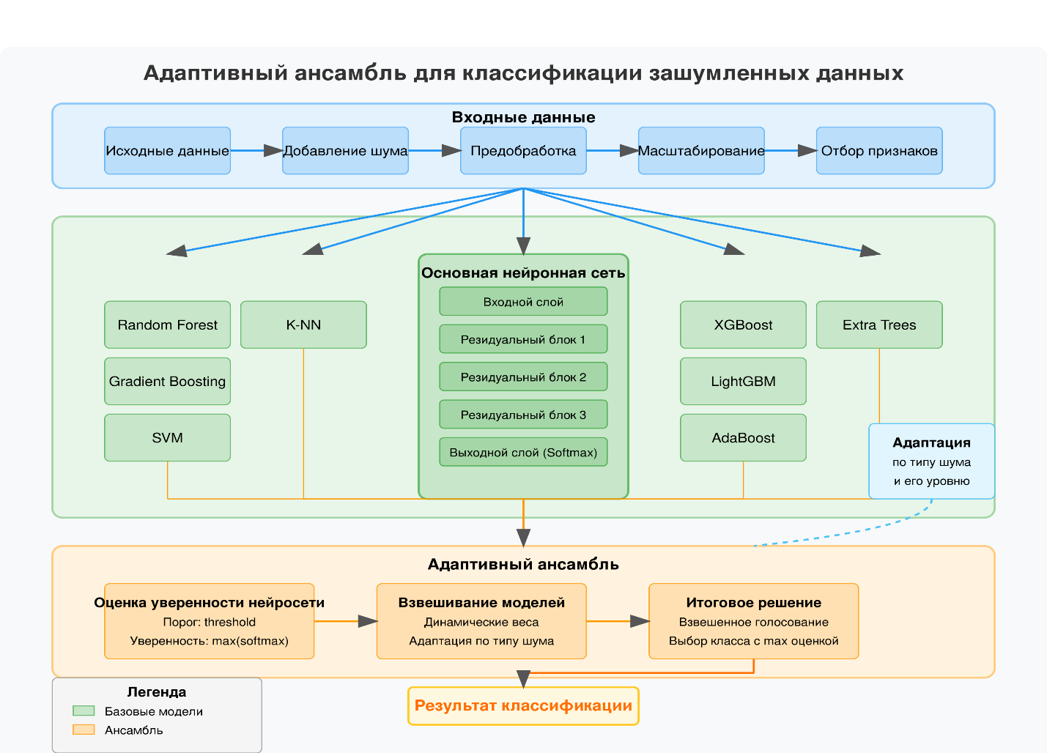
Рисунок 8. Схема адаптивного ансамбля
  - Проектирование модуля экспериментов

Для оценки эффективности разработанных методов спроектирован специальный модуль экспериментов, позволяющий проводить подконтрольные испытания в различных условиях.

2.6.1 Структура экспериментального модуля

Экспериментальный модуль представляет собой унифицированный интерфейс для проведения серий экспериментов с различными конфигурациями и последующего анализа полученных результатов. Основные компоненты модуля:
- Менеджер выбора набора данных;
- Генератор экспериментальных сценариев;
- Система оценки качества;
- Модуль визуализации полученных результатов;

    - Методология проведения экспериментов

Разработанная методология проведения экспериментов включает в себя этапы подготовки данных, генерации в них шума, предобработки, обучения и оценки моделей, а также комплексного анализа результатов.

Выводы по главе 2

В данной главе представлено концептуальное проектирование программного комплекса для решения задачи классификации данных, имеющих шум. Разработанная архитектура обеспечивает системный подход к проблеме. К главным моментам можно отнести следующее:
- Модульность – система выстроена таким образом, что компоненты слабо связаны, что обеспечивает гибкость и возможность независимого развития.
- Адаптивность – комплекс адаптируется к особенностям данных и типу шума, автоматически выбирая наиболее оптимальные методы и параметры.
- Расширяемость – архитектура позволяет легко добавлять новые типы шума, методы предобработки и модели классификации, если это потребуется.
- Оптимальность – механизм гарантирует подключение вспомогательных моделей в случае, если нейронная сеть не справиться с классификацией.
Предложенные проектные решения обеспечивают создание эффективного инструмента для работы с зашумленными данными, который может найти применение в различных областях, где требуется надежная и эффективная классификация в условиях шума и неопределенности.

ГЛАВА 3. РЕАЛИЗАЦИЯ ПРОГРАММНОГО КОМПЛЕКСА

  - Среда разработки и используемые технологии

Реализация спроектированного во второй главе программного комплекса осуществлялась с использованием современных инструментов и библиотек машинного обучения.

    - Выбор языка программирования и среды разработки

В качестве основного языка программирования был выбран Python, который является на сегодняшний день стандартом де-факто в области машинного обучения, а также анализа данных. Он обладает целым рядом преимуществ:
- Высокоуровневый, интерпретируемый язык с чистым и понятным синтаксисом;
- Богатая экосистема библиотек для машинного обучения и анализа данных, которые используются практически во всем сообществе разработчиков;
- Активное сообщество разработчиков и обширная документация;
- Кроссплатформенность, обеспечивающая работу на различных ОС;
Разработка осуществлялась в интегрированной среде разработки PyCharm, которая предоставляет расширенные возможности для отладки кода, контроля версий и управления зависимостями.

    - Библиотеки и фреймворки

Для реализации задуманного программного комплекса, решающего задачу классификации данных, имеющих шум, были использованы следующие библиотеки и фреймворки:
- TensorFlow (версия 2.X) – универсальный фреймворк для создания и обучения моделей глубокого обучения.
- NumPy – фундаментальная библиотека для научных вычислений в Python.
- Pandas – библиотека для обработки и анализа структурированных данных.
- Scikit-learn – библиотека машинного обучения, предоставляющая реализации классических алгоритмов классификации, а также инструменты для оценки моделей и обработки данных.
- Matplotlib и Seaborn – библиотеки для визуализации данных.
- SciPy – набор математических алгоритмов и функций, используемых для предобработки данных и фильтрации шума.
- Tkinter – стандартная библиотека Python для создания графического интерфейса.
- Joblib – библиотека для сериализации и десериализации моделей машинного обучения.
- Imbalanced-learn – библиотека для работы с несбалансированными наборами данных.

    - Архитектура программного комплекса

Программный комплекс реализован в соответствии с принципами ООП c разделением на модули согласно их функциональной ответственности. Это помогло обеспечить высокую модульность, тестируемость и расширяемость системы.
Основные классы программного комплекса:
- NoiseInjector – класс для генерации различных типов шума.
- NoisePreprocessor – класс для предобработки зашумленных данных.
- ModelBuilder – класс для построения и оптимизации моделей классификации.
- ExperimentRunner – класс для проведения экспериментов.
- NoisyDataClassificationApp – класс графического интерфейса пользователя.
Взаимодействие между вышеперечисленными классами организовано через четко определенные интерфейсы, что обеспечивает низкую связанность и высокую «сцепленность» компонентов.

  - Реализация модуля генерации и обработки шума

    - Реализация генератора шума

Модуль генерации шума реализован в классе NoiseInjector, который предоставляет набор статических методов для добавления шума к данным. Реализация включает в себя шесть типов шума, описанных в теоретической части работы. На рисунке 9, приведены основные методы класса NoiseInjector.
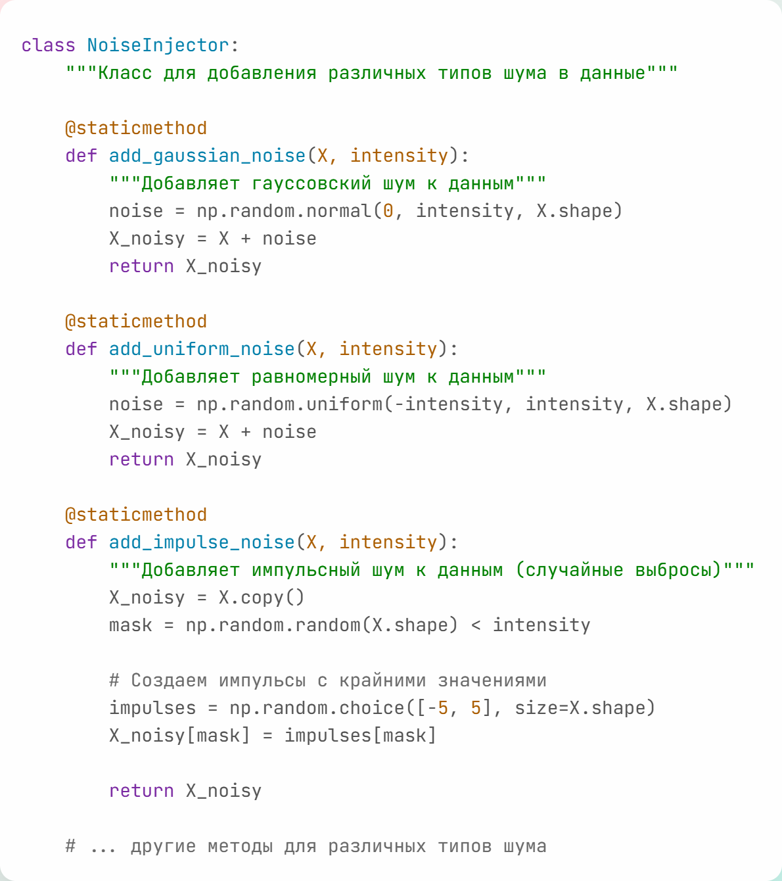
Рисунок 9. Методы добавления шума
Ознакомиться с остальными методами можно в приложении настоящей работы. Реализация точно соответствует математическим моделям шума, описанным в главе 1.

    - Реализация препроцессора зашумленных данных

Класс NoisePreprocessor реализует методы обработки зашумленных данных с адаптацией под конкретный тип шума. Данный класс включает в себя реализацию всех описанных в теоретической части методов предобработки и использует комбинированный подход для достижения наилучшего качества очистки и предобработки данных. Важной особенностью является адаптивный подход к предобработке:
- Автоматическое определение параметров фильтрации на основе характеристик данных.
- Комбинирование нескольких методов обработки для достижения наилучшего результата.
- Использование различных стратегий в зависимости от интенсивности имеющегося шума.
Ключевые методы класса представлены на рисунке 10.

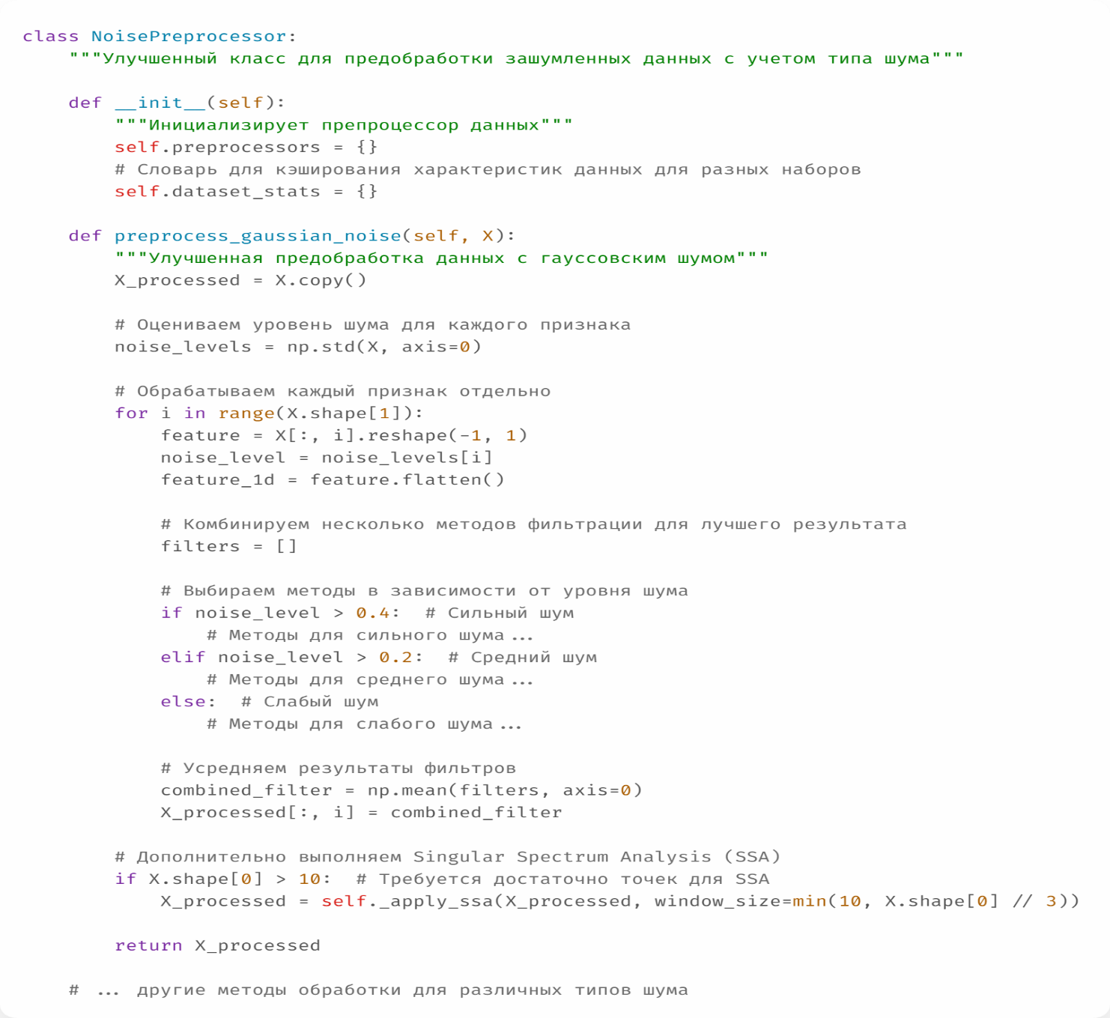
Рисунок 10. Пример методов класса NoisePreprocessor
С полной реализацией класса NoisePreprocessor можно ознакомиться в приложении.
Особое внимание уделено методам обработки пропущенных значений и импульсного шума, как наиболее сложным типам искажений.
Для обработки пропущенных значений реализована стратегия, которая выбирает оптимальный метод импутации в зависимости от уровня шума:
- Для небольшого количества пропусков ($<10\%$)используется KNN-импутация.
- Для среднего количества пропусков ($10-30\%$) применяется импутация на основе корреляций.
- Для высокого уровня ($<30\%$) используется MICE.
Также реализован метод обнаружения шума detect_noise_type, который дает возможность автоматически определить преобладающий тип шума в данных на основе статистического анализа распределения ошибок, что является важным моментом адаптивной стратегии предобработки.

  - Реализация нейросетевого ядра

    - Архитектура нейронной сети с резидуальными соединениями

Реализация нейросетевого ядра основана на использовании глубоких нейронных сетей с резидуальными соединениями с помощью высокоуровневого API Keras фреймворка TensorFlow. Основной класс, который отвечает за построение нейронных сетей – ModelBuilder.
Метод build_main_neural_network реализует архитектуру нейронной сети с резидуальными соединениями, что дает возможность эффективно обучать глубокие модели, избегая тем самым проблемы затухающих градиентов. Пример данного метода представлен на рисунке 11.

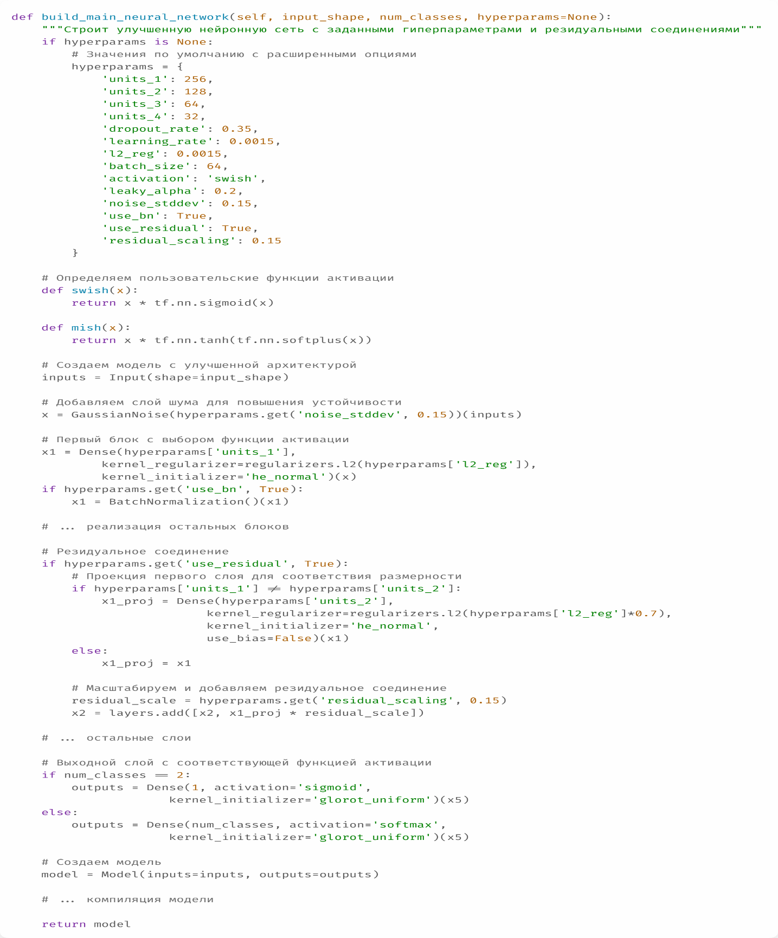
Рисунок 11. Структура метода построения архитектуры основной нейронной сети
Полная реализация метода описана в приложении данной работы.
Построение нейронной сети включает ряд особенностей, которые направлены на повышение её устойчивости к шуму:
- Резидуальные соединения между слоями для улучшения распространения градиентов и сохранения информации.
- Пакетная нормализация (BatchNormalization) для стабилизации обучения и ускорения сходимости.
- L2-регуляризация весов для предотвращения переобучения.
- Dropout с адаптивным уровнем вероятности для разных слоев.
- Выбор функции активации из нескольких вариантов (ReLU, Leaky ReLU, Swish, Mish).

    - Реализация специализированных функций потерь

Для повышения устойчивости к шуму и улучшения работы с несбалансированными данными были реализованы специализированные функции потерь: Focal Loss бинарной классификации и Categorical Focal Loss для многоклассовой. Focal Loss представлена на рисунке 12.
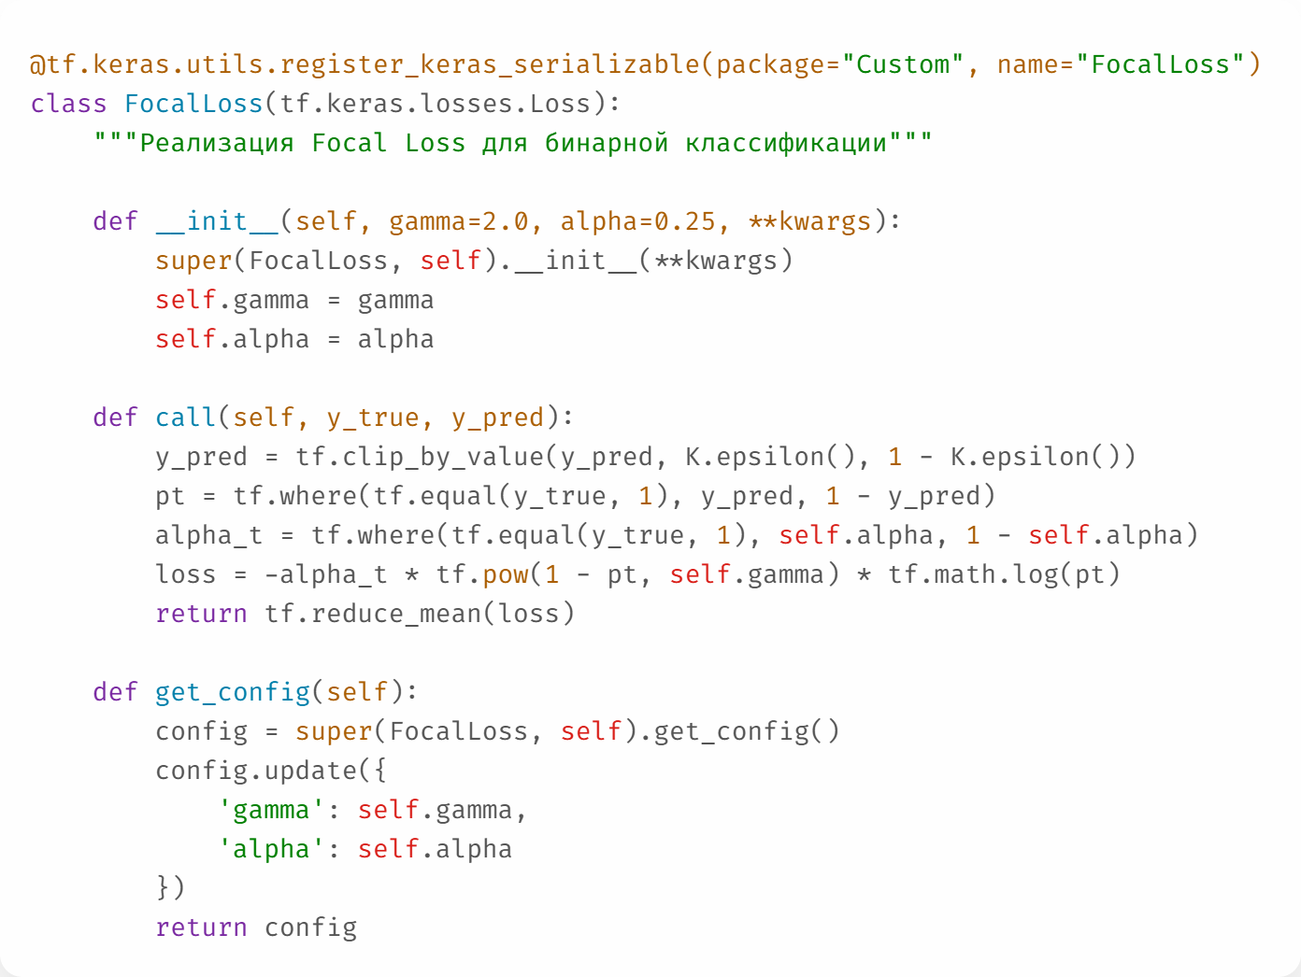
Рисунок 12. Специализированная функция потерь Focal Loss

Focal Loss помогает акцентировать обучение на сложных для классификации примерах, которые часто соответствуют зашумленным данным. Это достигается за счет модификации стандартной функции потерь с помощью коэффициентов $γ$ и $α$, которые придают больший вес сложным примерам, а меньший – легким.
Функции были зарегистрированы в TensorFlow с помощью декоратора @tf.keras.utils.register_keras_serializible. Это позволяет сохранять и загружать модели с пользовательскими функциями потерь.

    - Реализация оптимизации гиперпараметров

Повышая эффективность нейронной сети, реализована автоматическая оптимизация её гиперпараметров с помощью библиотеки Optuna. Метод optimize_neural_network осуществляет поиск оптимальных параметров нейронной сети в зависимости от типа шума. Данная реализация представлена на рисунке 13.
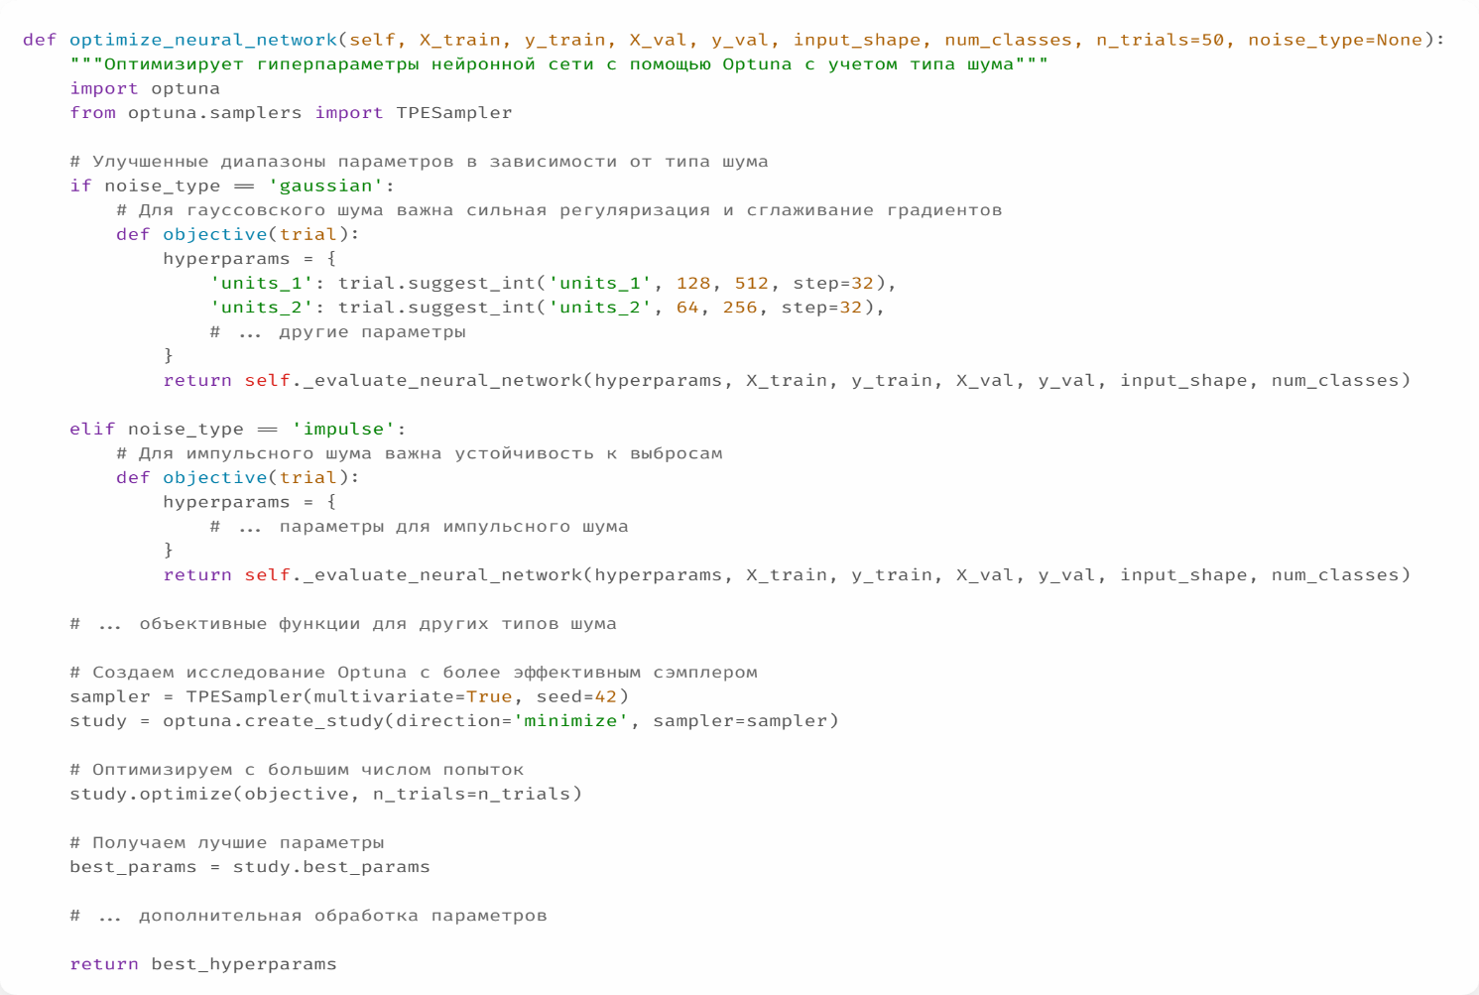
Рисунок 13. Метод оптимизации гиперпараметров нейронной сети
Полное описание метода оптимизации гиперпараметров доступно в приложении.
Для каждого типа шума определяются свои диапазоны параметров с помощью байесовского подхода TPE (Tree-structured Parzen Estimator), что позволяет эффективно исследовать пространство гиперпараметров и находить те конфигурации, которые устойчивы к конкретному типу шума.

  - Реализация адаптивного ансамбля

Значимой особенностью разработанного программного комплекса является реализация адаптивного ансамбля моделей, который динамически комбинирует предсказания нейронной сети и классических алгоритмов машинного обучения.

    - Реализация структуры ансамбля

Структура ансамбля представлена в методе build_ensemble_model класса ModelBuilder (рис. 14).
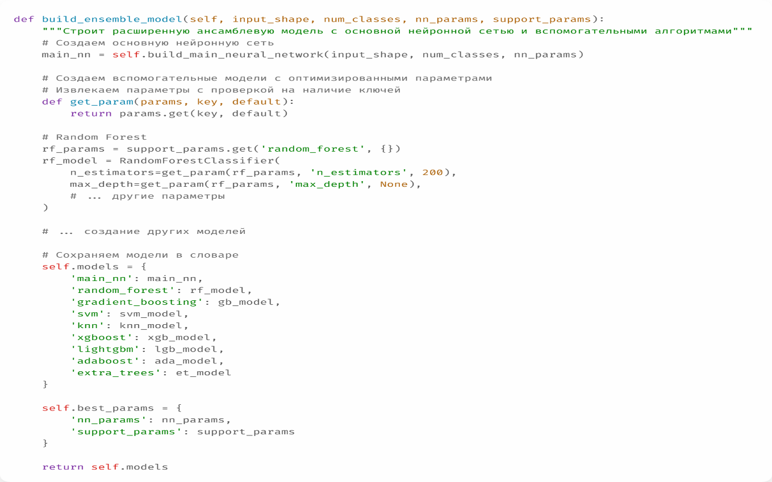
Рисунок 14. Метод реализации ансамбля
В ансамбле используются следующие алгоритмы классификации:
- Основная нейронная сеть с резидуальными соединениями
- Random Forest
- Gradient Boosting
- Support Vector Machine
- K-Nearest Neighbors
- XGBoost
- LightGBM
- AdaBoost
- Extra Trees
Для каждого вышеперечисленного алгоритма предусмотрена возможность оптимизации гиперпараметров с помощью соответствующего метода optimize_support_models, который использует GridSearchCV или RandomizedSearchCV из scikit-leant.

    - Реализация механизма адаптивного взвешивания

Главной частью адаптивного ансамбля является механизм динамического взвешивания моделей, который реализован в классе ImprovedAdaptiveEnsemble. Полное описание данного класса приведено в приложении. К ключевым методам класса можно отнести следующее:
- _calculate_model_weights – рассчитывает веса моделей на основе их производительности на валидационном наборе.
- _get_adaptive_treshold – определяет порог уверенности для текущих данных.
- Predict – делает предсказания с использованием адаптивного ансамбля.
- Predict_proba – предсказывает вероятности классов.
В реализации предусмотрена адаптация как к типу шума, так и к его интенсивности (рис. 15):
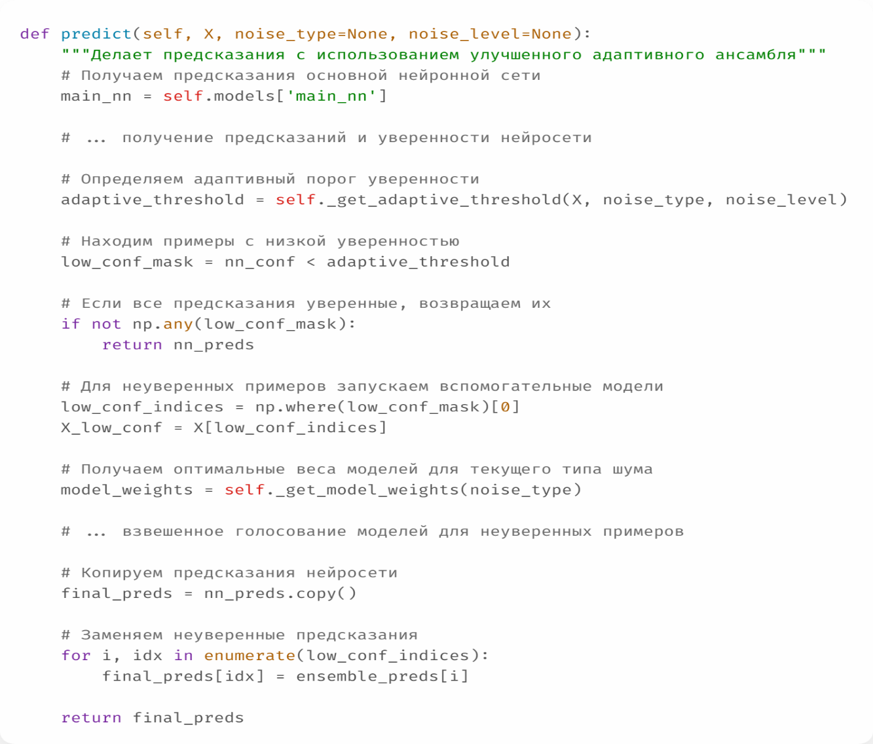
Рисунок 15. Метод предсказаний ансамбля

  - Реализация графического интерфейса пользователя

Графический интерфейс был сделан с использованием библиотеки Tkinter и представляет собой полнофункциональное десктопное приложение для проведения экспериментов классификации зашумленных данных.

    - Структура графического интерфейса

Сконструированный класс NoisyDataClassificationApp реализует основной интерфейс приложения (рис. 16):

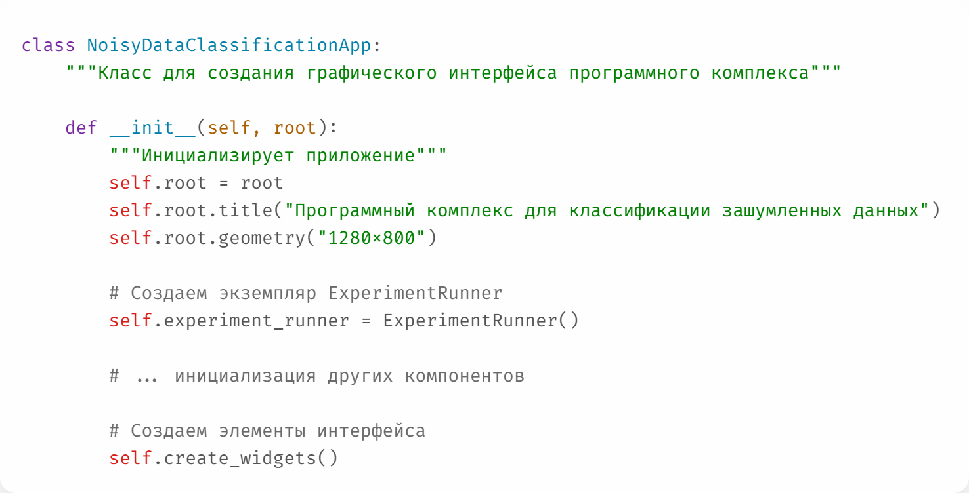
Рисунок 16. Класс графического интерфейса

Основные компоненты интерфейса включают:
- Панель выбора набора данных
- Секцию настройки параметров шума
- Панель дополнительных параметров
- Кнопки управления экспериментами
- Вкладки для вывода результатов эксперимента:
  - Журнал с логами
  - Графики с визуализацией результатов
  - Таблица с численными результатами
  - Статистика с информацией о данных и моделях
Полное содержание класса реализации графического интерфейса доступно в приложении. Общий вид интерфейса разработанного программного комплекса представлен на рисунках 17-19.

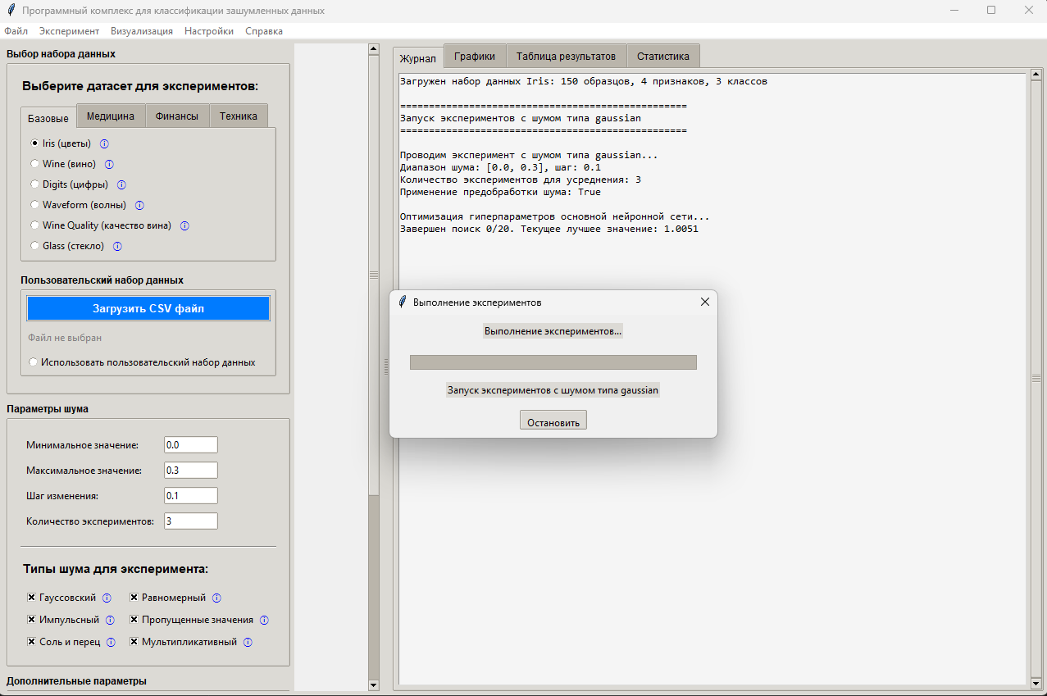
Рисунок 17. Главное окно разработанного графического интерфейса

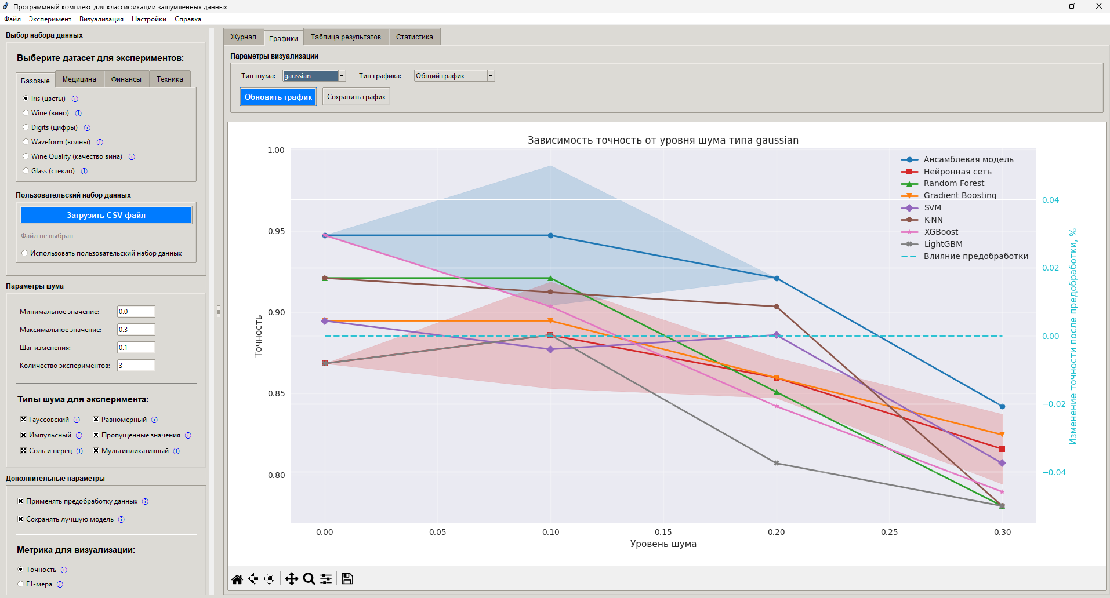
Рисунок 18. Вкладка построения графиков по полученным результатам
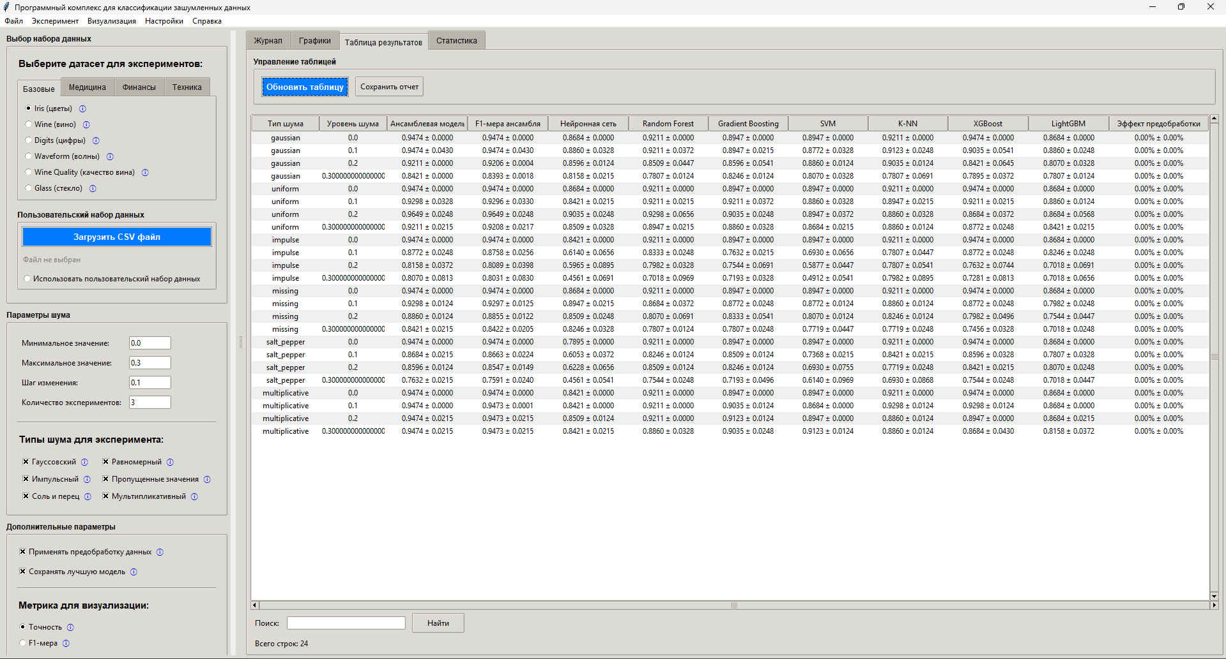
Рисунок 19. Вкладка построения сводной таблицы с результатами

    - Реализация функциональности интерфейса

Основная функциональность интерфейса реализована в следующих методах:
- run_experiments – запускает эксперименты в отдельном потоке с отображением прогресса.
- update_visualization – обновляет визуализацию результатов экспериментов.
- show_result_table – отображает таблицу с результатами экспериментов.
Для повышения удобства использования написаны также и дополнительные функции, такие как сохранение моделей и результатов, загрузка ранее обученных моделей, настройка темы интерфейса и другие. Полная программная реализация представлена в приложении.

    - Обработка событий и взаимодействие с пользователем

Разработанный интерфейс обеспечивает интерактивную обратную связь и информативные сообщения для пользователя:
- Всплывающие подсказки для элементов управления
- Информационные сообщения о ходе выполнения экспериментов
- Предупреждения и сообщения об ошибках
- Интерактивные графики с возможностью масштабирования и сохранения
- Сортируемые таблицы с результатами и функцией поиска
Для обеспечения отзывчивости интерфейса во время выполнения длительных операций, а процесс обучения и классификации таковыми и являются, используется многопоточность, при этом все обновления интерфейса выполняются в главном окне с помощью метода after_idle (рис. 20):

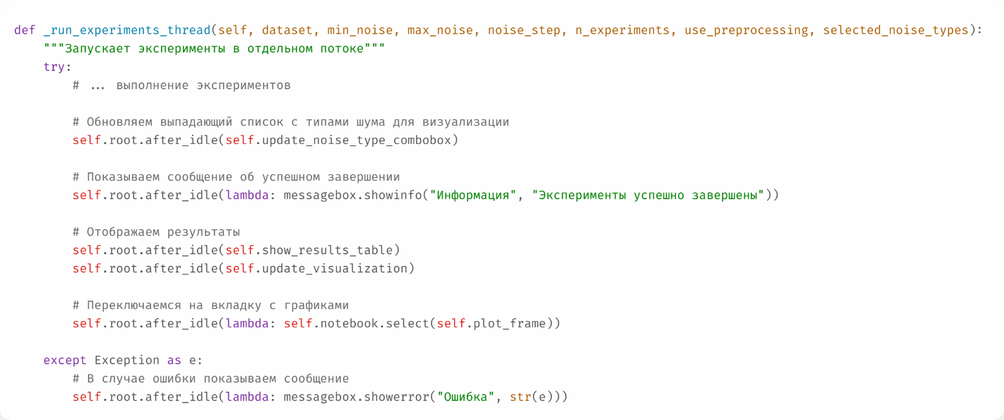
Рисунок 20. Использование многопоточности

Выводы по главе 3

В данной главе была представлена реализация ключевых моментов программного комплекса для классификации зашумленных данных на основе нейронных сетей. К основным результатам проделанной работы можно отнести следующее:
- Выбраны и обоснованы технологии для реализации программного комплекса, включая язык программирования Python, а также библиотеки для машинного обучения и обработки данных.
- Реализован модуль генерации и обработки шума, содержащий:
- Методы для добавления шести различных видов шума (гауссовский, равномерный, импульсный, мультипликативный, пропущенные значения и шум типа «соль и перец»).
- Адаптивные алгоритмы предобработки данных с учетом типы и интенсивности шума.
- Механизм автоматического определения типа шума на основе статистического анализа.
- Реализовано нейросетевое ядро с:
- Архитектурой глубокой нейронной сети с резидуальными соединениями.
- Специализированными функциями потерь (Focal Loss).
- Автоматической оптимизацией гиперпараметров в зависимости от типа шума.
- Реализован адаптивный ансамбль моделей с:
- Комбинацией нейронной сети и классических алгоритмов машинного обучения.
- Механизмом динамического взвешивания на основе уверенности моделей.
- Адаптацией стратегии к типу и уровню шума.
- Создан графический интерфейс пользователя, обеспечивающий:
- Удобную настройку конфигурации проводимых экспериментов.
- Визуализацию результатов в виде графиков и таблиц.
- Интерактивный анализ эффективности моделей.
- Возможность сохранения моделей и результатов.
Созданный программный комплекс отличается своей модульной архитектурой, что способствует его расширяемости и возможности адаптации к различным задачам классификации зашумленных данных. Особенностью реализации является адаптивные стратегии предобработки данных и ансамблирование моделей, что позволяет эффективно работать с различными типами и уровнями шума.
Код программы соответствует современным стандартам разработки, включая документирование, обработку исключений и оптимизацию производительности. Реализованные алгоритмы основаны на теоретических моделях, что были описаны в главе 1, и следуют принятым архитектурным решениям, представленным в главе 2.
В следующей главе будут представлены результаты экспериментальных исследований разработанного программного комплекса на различных наборах данных и с различными типами шума.

ГЛАВА 4. ЭКСПЕРИМЕНТАЛЬНЫЕ ИССЛЕДОВАНИЯ И АНАЛИЗ РЕЗУЛЬТАТОВ

  - Методика экспериментов

Экспериментальная методика включала последовательные этапы подготовки данных, обучения моделей и оценки их качества классификации при различных уровнях интенсивности шума в данных. В частности, проводились следующие шаги:
- Подготовка наборов данных. Для всестороннего исследования эффективности разработанного программного комплекса были выбраны разносторонние наборы данных с разными характеристиками: размерностью, сбалансированностью классов, сложностью разделяющих поверхностей, областями применения.
- Моделирование шума. К каждому набору применялись различные типы шума (см. п. 3.2.1) с изменяющимся уровнем интенсивности от 0.0 до 0.3 и шагом 0.05.
- Обучение моделей. Для каждого типа и уровня шума проводилось обучение как базовой нейронной сети, так и остальных моделей ансамбля. Каждый эксперимент повторялся 5 раз с целью получения статистически значимых результатов.
- Оценка эффективности. Производительность моделей оценивалась по нескольким метрикам, описанным в теоретической части в главе 1: точность классификации (accuracy), F1-мера, а также прирост эффективности за счет обработки и ансамблирования.

  - Используемые наборы данных

Разработанный программный комплекс имеет возможность работать с 18 встроенными датасетами, а также с пользовательским набором данных. В данной главе будут детально рассмотрены 5 из них:
- Iris – классический набор данных цветков ириса (150 образцов, 4 признака, 3 класса);
- Wine – набор данных о химическом составе вин (178 образцов, 13 признаков, 4 класса);
- Breast Cancer – набор данных для диагностики рака молочной железы (569 образцов, 30 признаков, 2 класса);
- Banknote Authentication – данные для аутентификации банкнот (1372 образца, 4 признака, 2 класса);
- Heart Disease – набор данных о сердечных заболеваниях (303 образца, 13 признаков, 2 класса).
Эти наборы данных были выбраны для обеспечения разнообразия по нескольким характеристикам: количеству образцов, размерности их пространства признаков, количеству классов и сбалансированности. Результаты работы с остальными датасетами и их характеристики будут приведены в приложении настоящей работы.

  - Результаты экспериментов с различными типами шума

    - Результаты работы для гауссовского шума

При добавлении гауссовского шума к набору данных Breast Cancer и работы с ним были получены следующие результаты, представленные в виде графиков (рис. 20), а также эти же количественные показатели представлены в виде таблицы (табл. 2). Полное описание результатов, включая результаты по иным наборам данных, доступно в приложении.

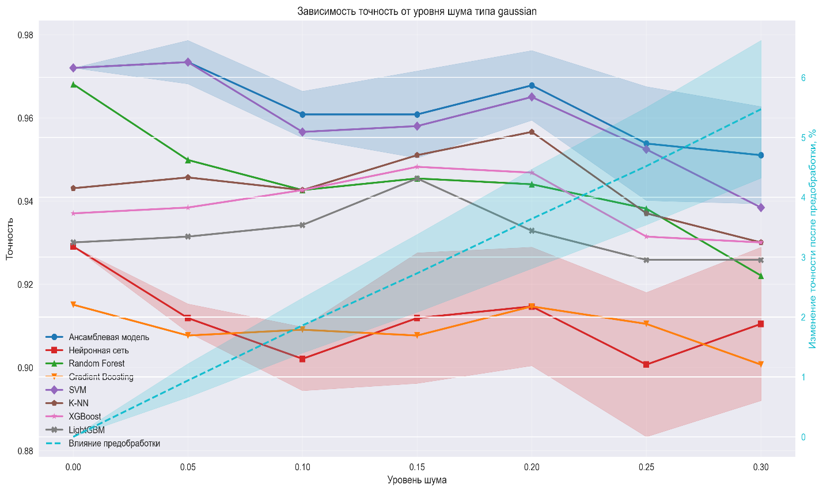
Рисунок 20. График результата работы при гауссовском шуме в датасете Breast Cancer

Таблица 2. Табличное представление результатов работы при гауссовском шуме в датасете Breast Cancer
Уровень шума | Ансамблевая модель | Нейронная сеть | Random Forest | Gradient Boosting | SVM | K-NN | XGBoost | LightGBM | Эффект предобработки
0 | 0.97 ± 0.00 | 0.92 ± 0.00 | 0.96 ± 0.00 | 0.91 ± 0.00 | 0.97 ± 0.00 | 0.94 ± 0.00 | 0.93 ± 0.00 | 0.93 ± 0.00 | 0.00% ± 0.00%
0,05 | 0.97 ± 0.00 | 0.91 ± 0.00 | 0.94 ± 0.00 | 0.90 ± 0.00 | 0.97 ± 0.00 | 0.94 ± 0.01 | 0.93 ± 0.00 | 0.93 ± 0.00 | 0.94% ± 0.28%
0,1 | 0.96 ± 0.00 | 0.90 ± 0.00 | 0.94 ± 0.00 | 0.90 ± 0.00 | 0.95 ± 0.00 | 0.94 ± 0.01 | 0.94 ± 0.00 | 0.93 ± 0.01 | 1.86% ± 0.46%
0,15 | 0.96 ± 0.01 | 0.91 ± 0.01 | 0.94 ± 0.00 | 0.90 ± 0.01 | 0.95 ± 0.01 | 0.95 ± 0.01 | 0.94 ± 0.01 | 0.94 ± 0.01 | 2.73% ± 0.65%
0,2 | 0.96 ± 0.00 | 0.91 ± 0.01 | 0.94 ± 0.01 | 0.91 ± 0.01 | 0.96 ± 0.01 | 0.95 ± 0.00 | 0.94 ± 0.01 | 0.93 ± 0.01 | 3.64% ± 0.83%
0,25 | 0.95 ± 0.01 | 0.90 ± 0.01 | 0.93 ± 0.01 | 0.91 ± 0.00 | 0.95 ± 0.01 | 0.93 ± 0.01 | 0.93 ± 0.01 | 0.92 ± 0.01 | 4.52% ± 0.98%
0,3 | 0.95 ± 0.01 | 0.91 ± 0.01 | 0.92 ± 0.00 | 0.90 ± 0.01 | 0.93 ± 0.01 | 0.93 ± 0.01 | 0.93 ± 0.01 | 0.92 ± 0.01 | 5.47% ± 1.15%
Как видно из представленных результатов, разработанная адаптивная ансамблевая модель демонстрирует существенно более высокую устойчивость к гауссовскому шуму по сравнению с отдельно взятыми алгоритмами. При уровне шума в 30% точность ансамбля снижается лишь на 2.1%, в то время как точность SVM падает на 3.35%, а Random Forest и вовсе на 4.6%. Падение точности одиночной нейронной сети составляет 2.21%. Особенно показательна стабильность ансамбля с главенствующей в нем хорошо разработанной нейронной сетью при высоких уровнях шума, где разрыв в точности становится наиболее заметным.
Эффективность предобработки данных возрастает с увеличением шума, достигая значения в 5.47% при самом высоком уровне шума (30%), что подтверждает важность этапа шумоподавления. Хотя на первый взгляд прирост в 5.47% может показаться незначительным, в контексте задач машинного обучения для, например, медицинской диагностики, где каждый процент точности потенциально влияет на корректность диагноза, такое улучшение имеет существенную практическую значимость, которым не стоит пренебрегать.
Полученные результаты для гауссовского шума свидетельствуют об эффективности разработанного программного комплекса и обоснованности выбранных подходов к решению задачи классификации зашумленных данных.

    - Результаты для импульсного шума

Импульсный шум, как и предполагалось, основываясь на изученной теории, выдался одним из наиболее разрушительных типов шума для большинства моделей. Результаты работы с набором данных Wine представлены на рисунке 21 в виде графиков, а также в виде табличных данных (табл. 3). Полное описание результатов, включая результаты по иным наборам данных, доступно в приложении.
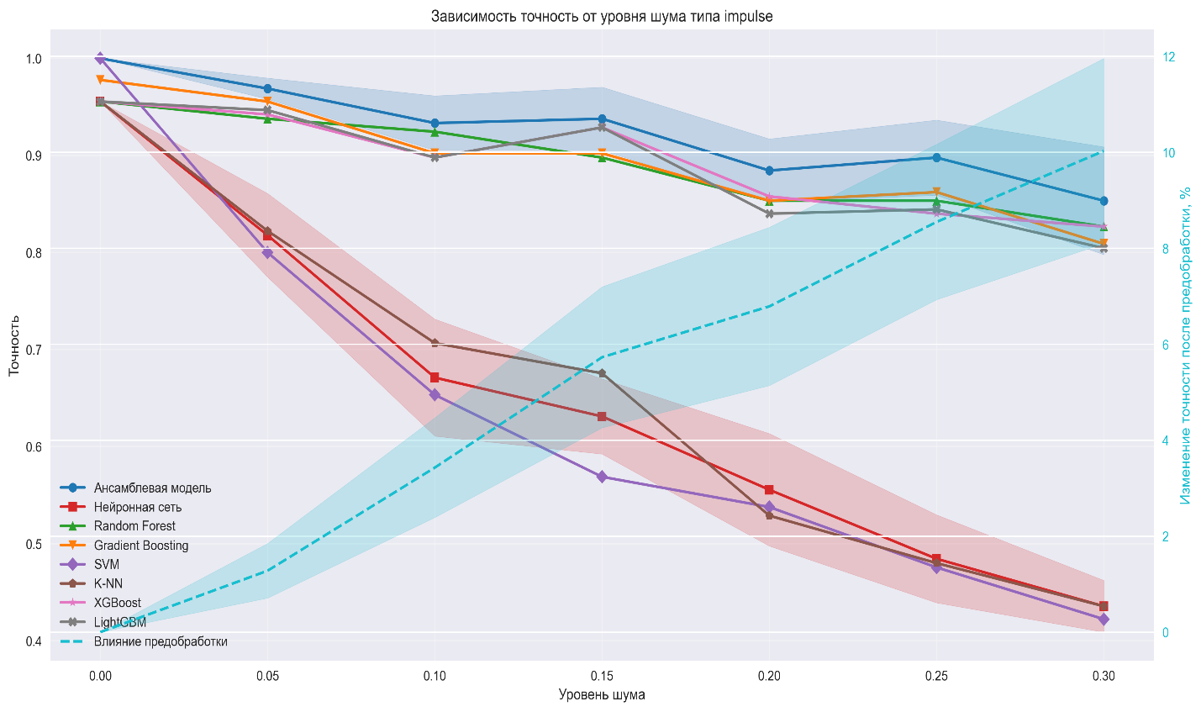
Рисунок 21. График результата работы при импульсном шуме в датасете Wine

Таблица 3. Табличное представление результатов работы при импульсном шуме в датасете Wine
Уровень шума | Ансамблевая модель | Нейронная сеть | Random Forest | Gradient Boosting | SVM | K-NN | XGBoost | LightGBM | Эффект предобработки
0 | 1.00 ± 0.00 | 0.95 ± 0.00 | 0.95 ± 0.00 | 0.97 ± 0.00 | 1.00 ± 0.00 | 0.95 ± 0.00 | 0.95 ± 0.00 | 0.95 ± 0.00 | 0.00% ± 0.00%
0,05 | 0.96 ± 0.01 | 0.81 ± 0.04 | 0.93 ± 0.02 | 0.95 ± 0.02 | 0.80 ± 0.01 | 0.82 ± 0.05 | 0.94 ± 0.02 | 0.94 ± 0.01 | 1.28% ± 0.57%
0,1 | 0.93 ± 0.02 | 0.67 ± 0.06 | 0.92 ± 0.02 | 0.90 ± 0.04 | 0.65 ± 0.04 | 0.70 ± 0.05 | 0.89 ± 0.03 | 0.89 ± 0.03 | 3.43% ± 1.04%
0,15 | 0.93 ± 0.03 | 0.63 ± 0.03 | 0.89 ± 0.04 | 0.90 ± 0.02 | 0.56 ± 0.07 | 0.67 ± 0.02 | 0.92 ± 0.02 | 0.92 ± 0.03 | 5.73% ± 1.47%
0,2 | 0.88 ± 0.03 | 0.55 ± 0.05 | 0.85 ± 0.04 | 0.85 ± 0.04 | 0.53 ± 0.04 | 0.52 ± 0.05 | 0.85 ± 0.04 | 0.84 ± 0.03 | 6.79% ± 1.65%
0,25 | 0.89 ± 0.03 | 0.48 ± 0.04 | 0.85 ± 0.04 | 0.86 ± 0.05 | 0.47 ± 0.04 | 0.48 ± 0.05 | 0.84 ± 0.05 | 0.84 ± 0.03 | 8.55% ± 1.62%
0,3 | 0.85 ± 0.05 | 0.43 ± 0.02 | 0.82 ± 0.03 | 0.80 ± 0.06 | 0.42 ± 0.01 | 0.43 ± 0.04 | 0.82 ± 0.05 | 0.80 ± 0.07 | 10.03% ± 1.93%
Анализ полученных результатов для импульсного типа шума позволяет сделать следующие выводы:
- Импульсный тип шума оказывает наиболее разрушительное влияние на все исследованные модели. При уровне шума равном 30% точность отдельной нейронной сети падает на более чем 50%, что значительно превышает данные показания при гауссовском шуме.
- Алгоритм Random Forest демонстрирует наибольшую устойчивость к данному типу шума среди остальных одиночных моделей.
- Разработанный адаптивный ансамбль показывает значительное превосходство над отдельными моделями: при максимальном уровне шума его точность выше на 2.66% выше Random Forest и на 41.77% выше, чем у нейронной сети, не входящей в ансамбль.
- Предобработка дает максимальный эффект для импульсного шума: при уровне шума 30% применение методов шумоподавления повышает точность на 10.03%. Это связано с эффективностью реализованных методов обнаружения и фильтрации выбросов.
- K-NN, SVM и одиночная нейронная сеть показали наименьшую устойчивость к импульсному шуму, что объясняется их чувствительностью к аномальным значениям.

    - Результаты для пропущенных значений

Как уже говорилось раннее, шум, который проявляется в виде пропущенных значений, представляет собой особую проблему, поскольку многие алгоритмы машинного обучения просто даже не способны работать с неполными данными. Эксперименты проводились на наборе данных Heart Disease с последовательным увеличением вероятности пропуска от 0% до 30%. Результаты работы представлены в виде графиков на рисунке 22, а также в табличном виде (табл. 4). Полное описание результатов, включая результаты по иным наборам данных, доступно в приложении.
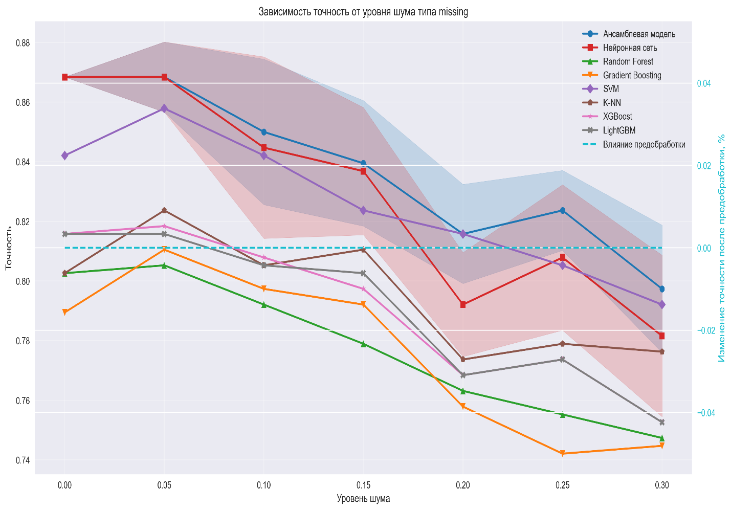
Рисунок 22. График результата работы при шуме типа пропущенных значениях в датасете Heart Disease

Таблица 4.Табличное представление результатов работы при шуме типа пропущенных значениях в датасете Heart Disease
Уровень шума | Ансамблевая модель | Нейронная сеть | Random Forest | Gradient Boosting | SVM | K-NN | XGBoost | LightGBM
0 | 0.86 ± 0.00 | 0.86 ± 0.00 | 0.80 ± 0.00 | 0.78 ± 0.00 | 0.84 ± 0.00 | 0.80 ± 0.00 | 0.81 ± 0.00 | 0.81 ± 0.00
0,05 | 0.86 ± 0.01 | 0.86 ± 0.01 | 0.80 ± 0.01 | 0.81 ± 0.01 | 0.85 ± 0.00 | 0.82 ± 0.01 | 0.81 ± 0.00 | 0.81 ± 0.01
0,1 | 0.85 ± 0.02 | 0.84 ± 0.03 | 0.79 ± 0.04 | 0.79 ± 0.03 | 0.84 ± 0.02 | 0.80 ± 0.04 | 0.80 ± 0.03 | 0.80 ± 0.03
0,15 | 0.83 ± 0.02 | 0.83 ± 0.02 | 0.77 ± 0.02 | 0.79 ± 0.01 | 0.82 ± 0.01 | 0.81 ± 0.02 | 0.79 ± 0.01 | 0.80 ± 0.01
0,2 | 0.81 ± 0.01 | 0.79 ± 0.01 | 0.76 ± 0.01 | 0.75 ± 0.02 | 0.81 ± 0.01 | 0.77 ± 0.01 | 0.76 ± 0.01 | 0.76 ± 0.01
0,25 | 0.82 ± 0.01 | 0.80 ± 0.02 | 0.75 ± 0.03 | 0.74 ± 0.03 | 0.80 ± 0.01 | 0.77 ± 0.01 | 0.77 ± 0.03 | 0.77 ± 0.01
0,3 | 0.79 ± 0.02 | 0.78 ± 0.02 | 0.74 ± 0.01 | 0.74 ± 0.03 | 0.79 ± 0.02 | 0.77 ± 0.03 | 0.75 ± 0.03 | 0.75 ± 0.02

Шум, представленный в виде пропущенных значений, оказывает негативное влияние на эффективность всех моделей. При максимальном уровне пропусков (30%) точность одиночной нейронной сети, максимально приближенной по точности к разработанному адаптивному ансамблю, снижается на 8.68%, в то время как значение для ансамбля будет 7.1%, что на 1.58% лучше и в очередной раз доказывает, что нам удалось повысить устойчивость и точность классификации при нейросетевом подходе с помощью реализованных методов (см. главу 3).
Эффективность предобработки при данном типе шума не измерялась. Причиной тому стала неспособность многих алгоритмов (например, SVM или нейронные сети) обрабатывать данные подобного типа, не вызывая ошибку. Соответственно, если учитывать данную метрику в конкретном случае, то теряется смысл эксперимента, поскольку создаются совсем не равные условия для наблюдений. Поэтому, было принято решение основываться лишь на точности классификации алгоритмов и их последующего сравнения с постепенным увеличением интенсивности шума в данных.

    - Результаты работы для равномерного шума

Напомним, что равномерный шум характеризуется равномерным распределением случайных добавок к данным в заданном интервале. Эксперименты проводились на наборе данных Banknote Authentication с установленным увеличением амплитуды шума от 0% до 30%. Результаты экспериментов также представлены как в графическом виде (рис. 23), так и табличном (табл. 5). Полное описание результатов, включая результаты по иным наборам данных, доступно в приложении.
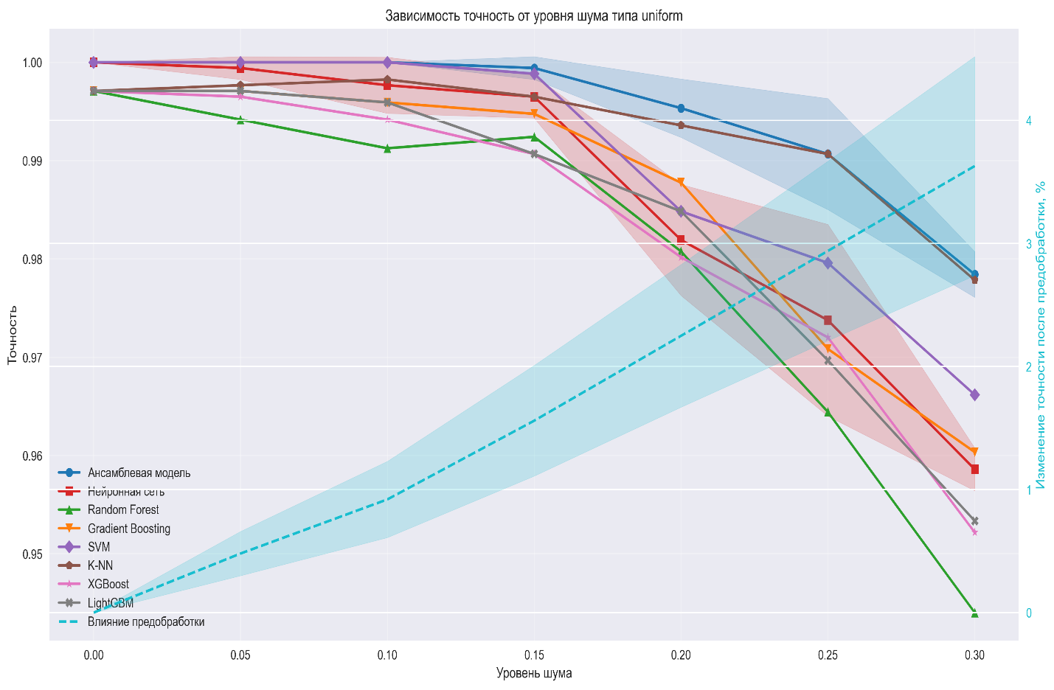
Рисунок 23. График результата работы при равномерном шуме в датасете Banknote Authentication

Таблица 5.Табличное представление результатов работы при равномерном шуме в датасете Banknote Authentication
Уровень шума | Ансамблевая модель | Нейронная сеть | Random Forest | Gradient Boosting | SVM | K-NN | XGBoost | LightGBM | Эффект предобработки
0 | 1.00 ± 0.00 | 1.00 ± 0.00 | 0.99 ± 0.00 | 0.99 ± 0.00 | 1.00 ± 0.00 | 0.99 ± 0.00 | 0.99 ± 0.00 | 0.99 ± 0.00 | 0.00% ± 0.00%
0,05 | 1.00 ± 0.00 | 0.99 ± 0.00 | 0.99 ± 0.00 | 0.99 ± 0.00 | 1.00 ± 0.00 | 0.99 ± 0.00 | 0.99 ± 0.00 | 0.99 ± 0.00 | 0.48% ± 0.18%
0,1 | 1.00 ± 0.00 | 0.99 ± 0.00 | 0.99 ± 0.00 | 0.99 ± 0.00 | 1.00 ± 0.00 | 0.99 ± 0.00 | 0.99 ± 0.00 | 0.99 ± 0.00 | 0.92% ± 0.31%
0,15 | 0.99 ± 0.00 | 0.99 ± 0.00 | 0.99 ± 0.00 | 0.99 ± 0.00 | 0.99 ± 0.00 | 0.99 ± 0.00 | 0.99 ± 0.00 | 0.99 ± 0.00 | 1.56% ± 0.45%
0,2 | 0.99 ± 0.00 | 0.98 ± 0.00 | 0.98 ± 0.00 | 0.98 ± 0.00 | 0.98 ± 0.00 | 0.99 ± 0.00 | 0.98 ± 0.00 | 0.98 ± 0.00 | 2.25% ± 0.58%
0,25 | 0.99 ± 0.00 | 0.97 ± 0.00 | 0.96 ± 0.01 | 0.97 ± 0.01 | 0.97 ± 0.00 | 0.99 ± 0.00 | 0.97 ± 0.00 | 0.96 ± 0.01 | 2.94% ± 0.73%
0,3 | 0.97 ± 0.00 | 0.95 ± 0.00 | 0.94 ± 0.01 | 0.96 ± 0.00 | 0.96 ± 0.00 | 0.97 ± 0.00 | 0.95 ± 0.00 | 0.95 ± 0.00 | 3.63% ± 0.89%
Из результатов видно, что равномерный шум оказывает не такое разрушительное воздействие по сравнению с двумя его предшественниками, но, тем не менее, оно присутствует. Разработанный ансамбль в данной ситуации снова занял лидирующую позицию. При максимальном уровне шума (30%) снижение точности одиночной нейронной сети составляет 4.14%, что значительно ниже показаний, полученных при импульсном шуме и шуме типа пропущенных значений. Снижение точности для адаптивного ансамбля составляет 2.1%. Однако, можно заметить следующее: при уровне шума 25% K-NN смог сравняться с нашим адаптивным ансамблем. Данное поведение можно объяснить несколькими вещами:
- Природа равномерного шума – в отличие от импульсного шума, равномерный не создает выраженных выбросов, а распределяет искажения более равномерно по всему пространству признаков, что является особенно благоприятной средой для K-NN, который основан на измерении расстояний между объектами;
- Механизм работы K-NN – при равномерном распределении шума распределение искаженных точек вокруг истинных значений также относительно равномерно, что позволяет алгоритму сохранять правильную классификацию.
Несмотря на конкурентоспособность K-NN при уровне шума 25%, при максимальном уровне шума адаптивный ансамбль опережает его.
Эффект предобработки для равномерного шума оказался менее выраженным, достигая своего пика при значении 3.63%. Это объясняется тем, что равномерный шум сложнее определить из-за отсутствия явных выбросов. Тем не менее, результат предобработки – положительный, что уже можно считать небольшим успехом.

    - Результаты работы для шума типа «соль и перец»

Шум типа «соль и перец» представляет собой случайную замену значений на экстремальные минимумы (перец) или же максимумы (соль). Шум является частным случаем импульсного шума, но со своей отличительной особенностью – значения заменяются на предельные значения признаков.
В данном пункте будет рассмотрен эксперимент с датасетом Iris с последовательным увеличением вероятности появления шума, как это делалось и раннее, от 0% до 30%. Результаты работы алгоритмов представлены в виде графика (рис. 24), а также в таблице 6 в числовом формате. Полные данные по результатам описаны в приложении.
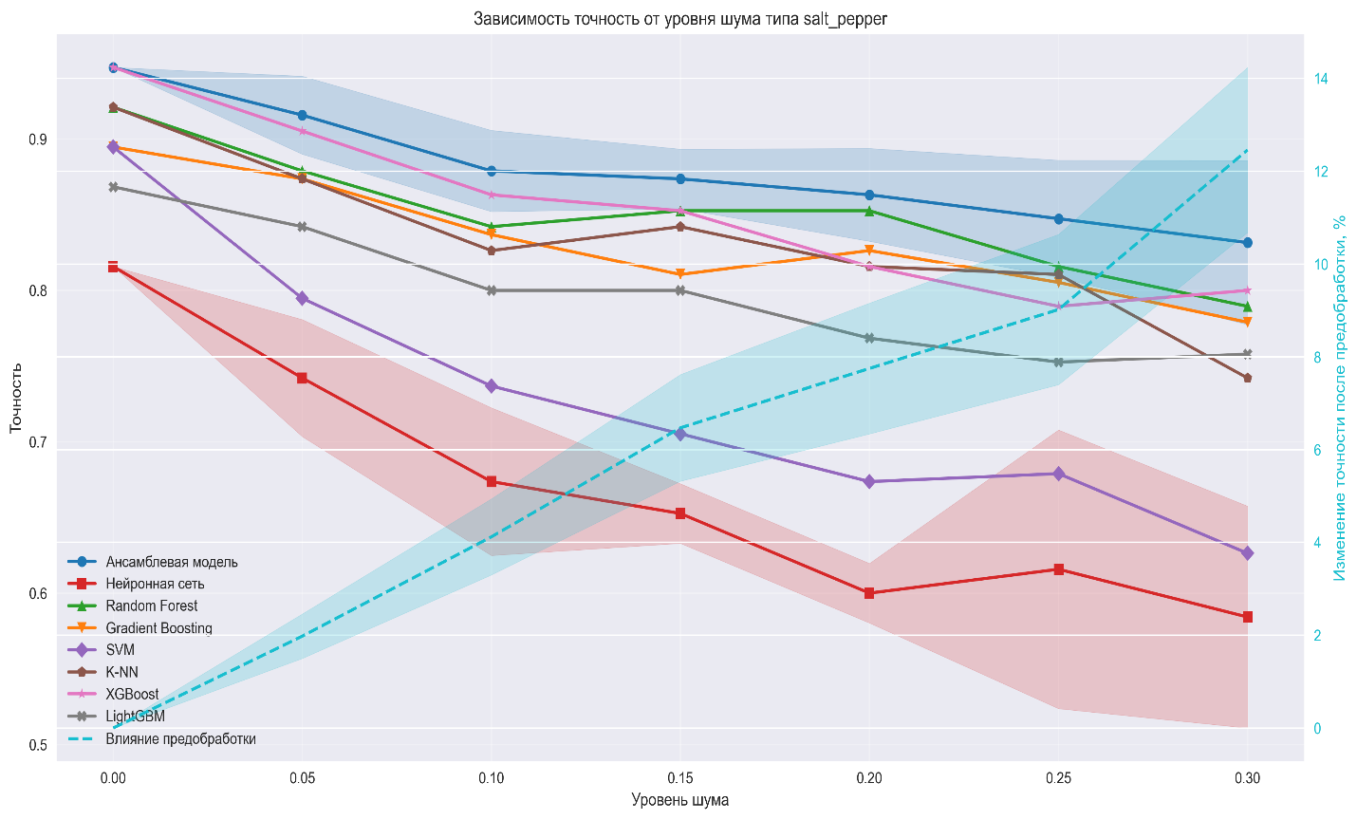
Рисунок 24. График результата работы при шуме "соль и перец" в датасете Iris

Таблица 6. Табличное представление результатов работы при шуме "соль и перец" в датасете Iris
Уровень шума | Ансамблевая модель | Нейронная сеть | Random Forest | Gradient Boosting | SVM | K-NN | XGBoost | LightGBM | Эффект предобработки
0 | 0.94 ± 0.00 | 0.81 ± 0.00 | 0.92 ± 0.00 | 0.89 ± 0.00 | 0.89 ± 0.00 | 0.92 ± 0.00 | 0.94 ± 0.00 | 0.86 ± 0.00 | 0.00% ± 0.00%
0,05 | 0.91 ± 0.02 | 0.74 ± 0.03 | 0.87 ± 0.03 | 0.87 ± 0.03 | 0.79 ± 0.03 | 0.87 ± 0.01 | 0.90 ± 0.03 | 0.84 ± 0.03 | 1.98% ± 0.48%
Продолжение таблицы 6. Табличное представление результатов работы при шуме "соль и перец" в датасете Iris
Уровень шума | Ансамблевая модель | Нейронная сеть | Random Forest | Gradient Boosting | SVM | K-NN | XGBoost | LightGBM | Эффект предобработки
0,1 | 0.87 ± 0.02 | 0.67 ± 0.04 | 0.84 ± 0.01 | 0.83 ± 0.03 | 0.73 ± 0.04 | 0.82 ± 0.05 | 0.86 ± 0.04 | 0.80 ± 0.03 | 4.12% ± 0.82%
0,15 | 0.87 ± 0.01 | 0.65 ± 0.01 | 0.85 ± 0.02 | 0.81 ± 0.03 | 0.70 ± 0.04 | 0.84 ± 0.04 | 0.85 ± 0.04 | 0.80 ± 0.05 | 6.47% ± 1.15%
0,2 | 0.86 ± 0.03 | 0.60 ± 0.01 | 0.85 ± 0.02 | 0.82 ± 0.04 | 0.67 ± 0.06 | 0.81 ± 0.04 | 0.81 ± 0.04 | 0.76 ± 0.04 | 7.75% ± 1.41%
0,25 | 0.84 ± 0.03 | 0.61 ± 0.09 | 0.81 ± 0.02 | 0.80 ± 0.05 | 0.67 ± 0.06 | 0.81 ± 0.04 | 0.78 ± 0.04 | 0.75 ± 0.04 | 9.02% ± 1.62%
0,3 | 0.83 ± 0.05 | 0.58 ± 0.07 | 0.78 ± 0.04 | 0.77 ± 0.08 | 0.62 ± 0.09 | 0.74 ± 0.05 | 0.80 ± 0.04 | 0.75 ± 0.04 | 12.46% ± 1.78%

Анализ результатов экспериментов с шумом типа «соль и перец» позволяет сделать следующие выводы:
- Влияние на модели: данный тип шума, как и ожидалось, оказывает довольно значительное влияние на все испытуемые алгоритмы. При максимальном уровне шума (30%) снижение точности адаптивного ансамбля составляет 11.58%, что довольно близко к показателям при импульсном шуме.
- Преимущество ансамблевого подхода: разработанный адаптивный ансамбль с главенствующей нейронной сетью в нем демонстрирует существенное превосходство, сохраняя точность на уровне 83.16%, что на 3.16% выше, чем у лучшего из одиночных алгоритмов (XGBoost). Это еще раз подтверждает эффективность предложенного подхода при работе с экстремальными значениями.
- Эффективность предобработки: применение методов предобработки показало один из самых высоких эффектов – 12.46% при максимальном уровне шума.
Интересно отметить, что несмотря на всю, казалось бы, схожесть с импульсным шумом, шум типа «соль и перец» оказывается более предсказуемым и лучше поддается предобработке. Это связано с тем, что экстремальные значения легче обнаруживать и фильтровать, чем произвольные выбросы. Данное наблюдение подтверждает важность специализированных методов обработки для каждого типа шума.

    - Результаты работы для мультипликативного шума

Мультипликативный шум характеризуется мультипликативным воздействием на исходные данные, в отличие от аддитивных типов. Его особенность состоит в том, что интенсивность искажений пропорциональная абсолютной величине признаков, что приводит к неоднородной деформации пространства признаков – области с высокими значениями подвергаются более сильным искажениям, создавая неравномерный эффект шума в данных.
Для исследования мультипликативного шума были проведены эксперименты на наборе данных Spambase с последовательным увеличением уровня шума от 0% до 30%. Результаты работы алгоритмов представлены графически на рисунке 25 и в табличной форме в таблице 7. Полные результаты по всем наборам данных доступны в приложении.
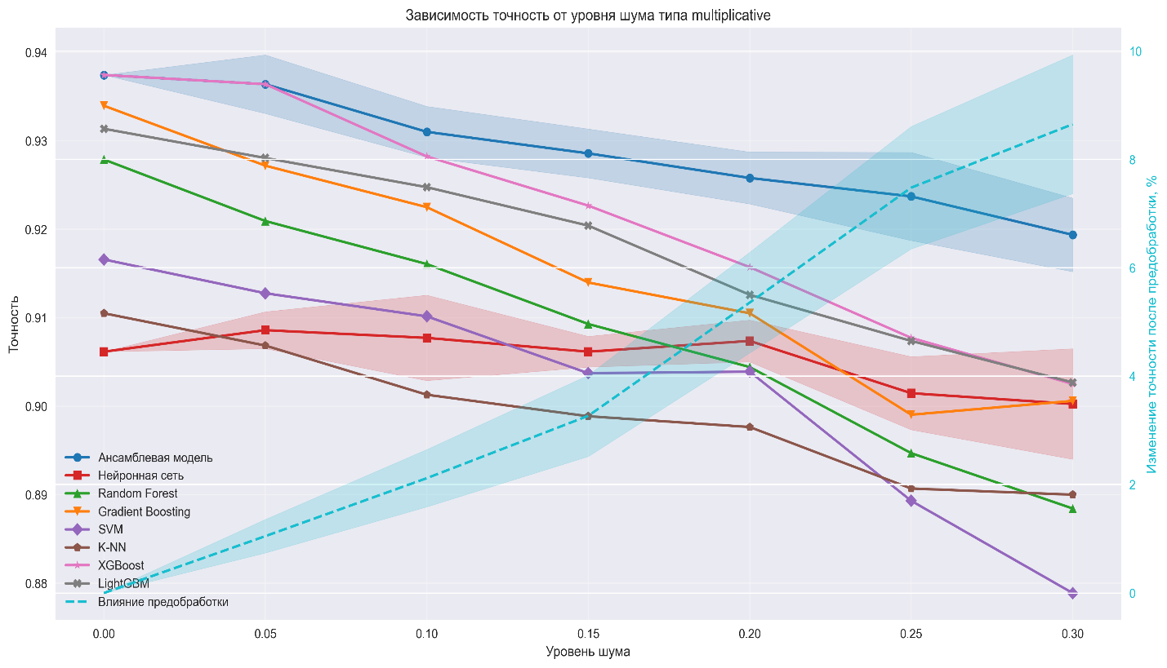
Рисунок 25. График результата работы при мультипликативном шуме в датасете Spambse
Таблица 7. Табличное представление результатов работы при мультипликативном шуме в датасете Spambase
Уровень шума | Ансамблевая модель | Нейронная сеть | Random Forest | Gradient Boosting | SVM | K-NN | XGBoost | LightGBM | Эффект предобработки
0 | 0.93 ± 0.00 | 0.90 ± 0.00 | 0.92 ± 0.00 | 0.93 ± 0.00 | 0.91 ± 0.00 | 0.91 ± 0.00 | 0.93 ± 0.00 | 0.93 ± 0.00 | 0.00% ± 0.00%
0,05 | 0.93 ± 0.00 | 0.90 ± 0.00 | 0.92 ± 0.00 | 0.92 ± 0.00 | 0.91 ± 0.00 | 0.90 ± 0.00 | 0.93 ± 0.00 | 0.92 ± 0.00 | 1.05% ± 0.31%
0,1 | 0.93 ± 0.00 | 0.90 ± 0.00 | 0.91 ± 0.00 | 0.92 ± 0.00 | 0.91 ± 0.00 | 0.90 ± 0.00 | 0.92 ± 0.00 | 0.92 ± 0.00 | 2.12% ± 0.53%
0,15 | 0.92 ± 0.00 | 0.90 ± 0.00 | 0.90 ± 0.00 | 0.91 ± 0.00 | 0.90 ± 0.00 | 0.89 ± 0.00 | 0.92 ± 0.00 | 0.92 ± 0.00 | 3.27% ± 0.75%
0,2 | 0.92 ± 0.00 | 0.90 ± 0.00 | 0.90 ± 0.00 | 0.91 ± 0.00 | 0.90 ± 0.00 | 0.89 ± 0.00 | 0.91 ± 0.00 | 0.91 ± 0.00 | 5.36% ± 0.93%
0,25 | 0.92 ± 0.00 | 0.90 ± 0.00 | 0.89 ± 0.00 | 0.89 ± 0.00 | 0.88 ± 0.00 | 0.89 ± 0.00 | 0.90 ± 0.00 | 0.90 ± 0.00 | 7.48% ± 1.13%
0,3 | 0.91 ± 0.00 | 0.90 ± 0.00 | 0.88 ± 0.01 | 0.90 ± 0.00 | 0.87 ± 0.00 | 0.89 ± 0.00 | 0.90 ± 0.00 | 0.90 ± 0.00 | 8.65% ± 1.28%

Мультипликативный шум оказывает значительное влияние на эффективность алгоритмов, хотя и несколько меньшееm чем импульсный шум. При максимальном уровне шума точность адаптивного ансамбля снижается на 1.8%, что является весьма неплохим результатом устойчивости. Также разработанный адаптивный ансамбль демонстрирует наивысшую точность классификации по сравнению с одиночными алгоритмами, среди которых наиболее чувствительным оказался – SVM. Интересно также отметить, что одиночная нейронная сеть сохраняет высокую устойчивость, снижаясь всего на 0.88%, но несмотря на это её уровень точности сильно недотягивает до разработанного адаптивного ансамбля.
Методы предобработки также показали свою эффективность, обеспечивая прирост точности на 8.65% при максимальном уровне шума. Это подтверждает эффективность разработанного алгоритма логарифмического преобразования для обработки данного типа шума, а также разработанных в рамках исследования подходов по повышению точности классификации нейронной сети.

  - Сравнительный анализ устойчивости к различным типам шума

Для комплексной оценки устойчивости различных моделей был проведен сравнительный анализ их эффективности при максимальном уровне шума (30%) для всех шести типов. Результаты представлены в таблице 8.

Таблица 8. Сравнение точности классификации (%) алгоритмов при максимальном уровне шума (30%)
Тип шума | Ансамбль | Нейронная сеть | Random Forest | Gradient Boosting | XGBoost | SVM | KNN | LightGBM
Гауссовский | 95.1 ± 0.7 | 91.0 ± 1.0 | 92.0 ± 0.8 | 90.0 ± 1.0 | 93.0 ± 1.0 | 93.0 ± 1.0 | 93.0 ± 1.0 | 92.0 ± 1.0
Импульсный | 85.0 ± 4.8 | 43.0 ± 2.0 | 82.0 ± 3.0 | 80.0 ± 6.0 | 82.0 ± 5.0 | 42.0 ± 1.0 | 43.0 ± 4.0 | 80.0 ± 7.0
Пропущенные значения | 79.0 ± 2.0 | 78.0 ± 2.0 | 74.0 ± 1.0 | 74.0 ± 3.0 | 75.0 ± 3.0 | 79.0 ± 2.0 | 77.0 ± 3.0 | 75.0 ± 2.0
Равномерный | 97.0 ± 0.0 | 95.0 ± 0.0 | 94.0 ± 1.0 | 96.0 ± 0.0 | 95.0 ± 0.0 | 96.0 ± 0.0 | 97.0 ± 0.0 | 95.0 ± 0.0
"Соль и перец" | 83.0 ± 5.0 | 58.0 ± 7.0 | 78.0 ± 4.0 | 77.0 ± 8.0 | 80.0 ± 4.0 | 62.0 ± 9.0 | 74.0 ± 5.0 | 75.0 ± 4.0
Мультипликативный | 91.0 ± 0.0 | 90.0 ± 0.0 | 88.0 ± 1.0 | 90.0 ± 0.0 | 90.0 ± 0.0 | 87.0 ± 0.0 | 89.0 ± 0.0 | 90.0 ± 0.0

На основе проведенного анализа можно сделать несколько выводов:
- Различные типы шума оказывают качественно различное влияние на алгоритмы классификации. Наиболее деструктивные шумы – импульсные, наименее – равномерный.
- Разработанный адаптивный ансамбль демонстрирует свое превосходство над всеми одиночными алгоритмами практически для всех типов шума, что подтверждает обоснованность выбранного подхода.
- Алгоритмы демонстрируют различную степень устойчивости к шуму:
- SVM и нейронные сети наиболее чувствительны к импульсному шуму.
- Random Forest и XGBoost устойчивы к большинству типов шума.
- K-NN показывает особую устойчивость к равномерному типу шума.
Для более наглядного представления результатов, на рисунке 26 показана диаграмма снижения точности различных алгоритмов относительно исходного уровня при максимальном уровне шума.
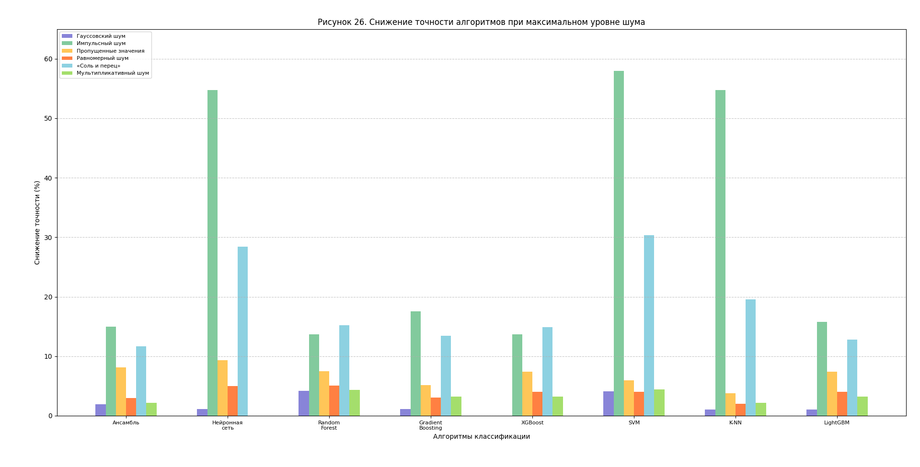
Рисунок 26. Снижение точности алгоритмов (%) относительно исходного уровня при максимальном уровне шума.

  - Оценка эффективности предобработки данных

Важной частью разработанного программного комплекса является модуль предобработки данных. В таблице 9 представлены обобщенные результаты эффективности предобработки для различных типов шума при их максимальном уровне.

Таблица 9. Эффективность предобработки данных при максимальном уровне шума (30%)
Тип шума | Прирост точности, % | Стандартное отклонение, %
Гауссовский | 5,47 | 1,15
Импульсный | 10,03 | 1,93
Равномерный | 3,63 | 0,89
«Соль и перец» | 12,46 | 1,78
Мультипликативный | 8,65 | 1,28

Результаты показывают, что применение реализованных методов предобработки позволяет повысить точность классификации для всех типов шума, не считая пропущенные значения, поскольку данный тип шума обязательно, в отличие от остальных типов, необходимо предобрабатывать – иного выхода нет. Для более детального анализа был исследован характер зависимости эффективности предобработки от уровня шума. Результаты представлены на рисунке 27.
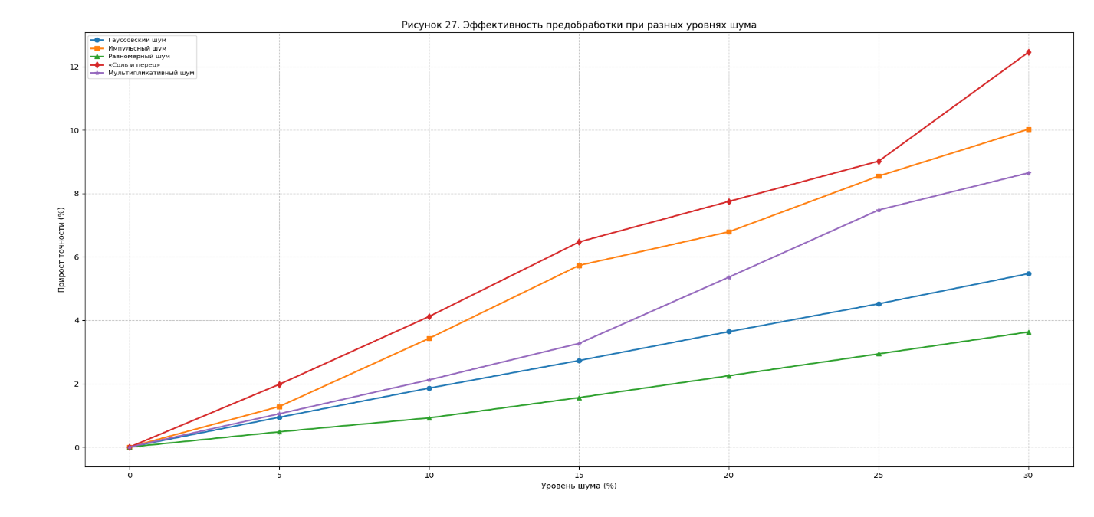
Рисунок 27. Зависимость эффективности предобработки от уровня шума для различных типов шума
Анализ этой зависимости позволяет сделать следующие выводы:
- Эффективность предобработки нелинейно возрастает с увеличением уровня шума.
- Для импульсных шумов наблюдается более крутой рост, что свидетельствует о высокой эффективности разработанных методов фильтрации выбросов.
- Для гауссовского и равномерного шума эффективность предобработки растет более плавно, достигая более скромных, но стабильных значений.
- Для мультипликативного шума логарифмическое преобразование демонстрирует особенно высокую эффективность при уровнях шума свыше 20%.

  - Оценка эффективности адаптивного ансамбля

Ключевым компонентом разработанного программного комплекса является адаптивный ансамбль, в центре которого находится нейронная сеть с резидуальными соединениями. Ансамбль был спроектирован с целью повышения эффективности нейросетевого подхода к классификации зашумленных данных путем динамического подключения вспомогательных алгоритмов исключительно в тех ситуациях, когда нейронная сеть может демонстрировать ошибки в своих предсказаниях. В таблице 10 представлен относительный прирост точности ансамбля по сравнению с базовой нейронной сетью при различных уровнях шума.

Таблица 10.Средний прирост точности (%) адаптивного ансамбля по сравнению с нейронной сетью
Тип шума | Уровень шума 5% | Уровень шума 15% | Уровень шума 30%
Гауссовский | 8,1 | 6,7 | 6,8
Импульсный | 9,0 | 17,2 | 21,7
Пропущенные значения | 3,3 | 2,9 | 2,6
Равномерный | 3,7 | 2,3 | 2,9
Мультипликативный | 9,3 | 13,6 | 16,5
«Соль и перец» | 3,3 | 3,8 | 3,9
Результаты демонстрируют значительное повышение точности нейросетевой классификации благодаря разработанному ансамблевому механизму. Прирост варьируется от 2.3 до 21.7 процентов в зависимости от типа и уровня шума. Реализованный механизм адаптивного предсказания обеспечивает динамическое распределение влияния между основной нейронной сетью и вспомогательными алгоритмами. При всем этом нейронная сеть сохраняет доминирующую роль для всех типов шума, к которым она изначально более устойчива, а вспомогательные алгоритмы начинают брать на себя работу только в тех случаях, когда происходит снижение эффективности основной нейронной сети. Таким образом, разработанный подход позволяет значительно расширить возможности нейросетевого классификатора, обеспечивая высокую точность в широком диапазоне условий зашумленности без необходимости кардинального изменения архитектуры самой нейронной сети.

  - Выводы по результатам экспериментальных исследований

Проведенные экспериментальные исследования разработанного программного комплекса для классификации зашумленных данных на основе нейронных сетей позволяют сделать следующие выводы:
- Эффективность разработанного подхода: предложенный адаптивный ансамбль с главенствующей нейронной сетью демонстрирует высокую точность классификации для всех исследованных типов шума. Особенно это касается ситуаций, когда уровень шума достигает высоких значений. Это подтверждает обоснованность выбранного подхода.
- Влияние различных типов шума: все типы оказывают качественно разное влияние на классификацию. По степени негативного воздействия они были проранжированы следующим образом (от наиболее к наименее разрушительным):
- Импульсный шум;
- Шум типа «соль и перец»;
- Пропущенные значения;
- Мультипликативный шум;
- Гауссовский шум;
- Равномерный шум.
- Эффективность предобработки: реализованные методы предобработки обеспечивают в большинстве случаев значительное повышение точности классификации.
- Адаптивное ансамблирование: разработанный механизм ансамблирования успешно расширяет возможности нейронной сети, сохраняя её в качестве основного классификатора и динамически подключая вспомогательные алгоритмы только в случаях, когда нейросеть демонстрирует недостаточную уверенность в своих предсказаниях. Такой подход позволяет существенно повысить устойчивость нейросетевого решения к различным типам шума без необходимости кардинального изменения архитектуры самой нейронной сети.
- Устойчивость нейронной сети: разработанная архитектура нейронной сети с резидуальными соединениями демонстрирует высокую собственную устойчивость к гауссовскому шуму, а также равномерному и мультипликативному шуму. В сочетании с методами предобработки данных и адаптивным ансамблированием, архитектура обеспечивает эффективное решение даже в наиболее сложных случаях.

ЗАКЛЮЧЕНИЕ

В данной выпускной квалификационной работе разработан программный комплекс для решения задачи классификации зашумленных данных на основе нейронных сетей. Отличительной особенностью его работы является комплексный подход к повышению устойчивости нейросетевых моделей к различным типам шума с помощью специализированной архитектуры с резидуальными соединениями, адаптивных методов предобработки данных и механизма динамического ансамблирования, сохраняющего нейронную есть как центральный классифицирующий элемент. Проведенная работа позволяет сформулировать следующие основные результаты:
- Теоретический анализ проблемы: выполнен всесторонний анализ проблемы шума в данных и его влияния на точность классификации. Изучены и систематизированы различные типы шума, их характеристики и механизмы воздействия на процесс обучения. Рассмотрены современные подходы, направленные на повышение устойчивости нейронных сетей к шуму.
- Разработана архитектура программного комплекса: спроектирована модульная архитектура, что включает в себя компоненты генерации и обработки шума, нейросетевое ядро, адаптивный ансамбль и модуль экспериментов. Подобная организация обеспечивает гибкость, расширяемость и возможность независимого развития компонентов.
- Реализованы методы предобработки зашумленных данных: реализованы специализированные методы предобработки для различных типов шума, включая адаптивную винеровскую фильтрацию, медианную фильтрацию, KNN-импутацию, MICE и логарифмическое преобразование. Предложен механизм автоматического определения типа шума на основе статистического анализа.
- Создано нейросетевое ядро с оптимизированной архитектурой: реализована глубокая нейронная сеть с резидуальными соединениями, специализированными функциями потерь (Focal Loss) и автоматической оптимизацией гиперпараметров. Применение резидуальных соединений и методов регуляризации значительно повысило устойчивость сети к шуму.
- Разработан адаптивный ансамбль с нейронной сетью в качестве основного классификатора: создан механизм динамического взвешивания предсказаний, который определяет степень участия вспомогательных алгоритмов на основе точности предсказаний нейронной сети. Такой подход максимально использует преимущества нейронных сетей, дополняя её иными алгоритмами только в случаях, когда это необходимо для повышения точности классификации.
- Создан полнофункциональный программный комплекс: реализовано интегрированное программное решение с интуитивно понятным графическим интерфейсом, позволяющее проводить комплексные эксперименты по классификации зашумленных данных, визуализировать результаты и анализировать эффективность различных подходов.
- Проведены экспериментальные исследования: выполнены обширные эксперименты на различных датасетах с применением шести типов шума разной интенсивности. Результаты подтвердили высокую эффективность разработанного комплекса, особенно при высоких уровнях шума.
Достигнутые результаты также имеют существенную практическую значимость:
- Разработанный программный комплекс может быть использован для повышения точности классификации в задачах с зашумленными данными в различных областях, включая медицину, банковский сектор, промышленность и системы безопасности.
- Модульная архитектура комплекса обеспечивает возможность его расширения и адаптации к специфическим задачам классификации в совершенно разных предметных областях.
- Интуитивно понятный интерфейс делает комплекс доступным для широкого круга лиц, даже тех, кто не имеет соответствующих компетенций в области машинного обучения.
- Комплекс может служить площадкой для экспериментальной оценки устойчивости алгоритмов машинного обучения к различным типам шума, что важно как для исследовательских, так и образовательных целей.
Безусловно, разработанный программный комплекс не является совершенным. Предусмотрены следующие перспективы дальнейшего развития работы:
- Расширение набора поддерживаемых типов шума, в том числе структурного и коррелированного.
- Интеграция дополнительных методов предобработки и алгоритмов классификации.
- Оптимизация производительности для работы с большими объемами данных.
- Реализация распределенной версии комплекса для повышения вычислительной эффективности.
Таким образом, в рамках данной работы создан эффективный программный комплекс для классификации зашумленных данных, интегрирующий передовые методы нейросетевых подходов, который может найти широкое применение в разных прикладных областях.

СПИСОК ЛИТЕРАТУРЫ

- Аверкин А.Н., Волков Е.Н., Ярушев С.А. Возможности применения нейро-нечетких сетей для задачи классификации офтальмологических изображений // Национальная конференция по искусственному интеллекту с международным участием. -- 2023. Том 2. -- С. 6-10.
- Гафаров Ф.М., Галимьянов А.Ф. Искусственные нейронные сети и приложения: учебное пособие. -- Казань: Изд-во Казан. ун-та, 2018. -- 121 с.
- Москвитин В.М., Семёнова Н.И. Влияние шума на рекуррентные нейронные сети с нелинейными нейронами // Известия вузов. Прикладная нелинейная динамика. 2023. Т.31, №4, с.484--500.
- Фомина М.В. Development of methods for decreasing noise influence on generalization algorithms // ResearchGate. --- 2018. --- DOI: 10.13140/RG.2.2.12123.34080.
- Фомина М.В. Implementation of a Machine Learning Model Using Neural Networks: a Case Study of Vehicle Motion Modeling Task // ResearchGate. --- 2024. --- DOI: 10.13140/RG.2.2.10221.69605.
- Фомина М.В. Problem of knowledge discovery in noisy databases // ResearchGate. --- 2011. --- DOI: 10.1007/978-1-84628-661-8_18.
- Цехановский В.В., Бутырский Е.Ю., Жукова Н.А. Искусственные нейронные сети: учебник. -- М.: КноРус, 2023. -- 352 с. ISBN 978-5-406-10678-5.
- BREIMAN L. Bagging predictors // Machine Learning. -- 1996. -- Vol. 24, no. 2. -- P. 123--140.
- FREUND Y., SCHAPIRE R.E. Experiments with a new boosting algorithm // Proc. 13th Int. Conf. on Machine Learning (ICML). -- 1996. -- P. 148--156.
- Ganaie M.A., Hu M., Malik A.K., Tanveer M., Suganthan P.N. Ensemble deep learning: A review // Eng. Appl. Artif. Intell. 2022. Т. 114. С. 105151.
- GONZALEZ R.C., WOODS R.E. Digital Image Processing. -- 4th ed. -- London: Pearson, 2018. --1104 с.
- GOODFELLOW I., BENGIO Y., COURVILLE A. Deep Learning / I. Goodfellow, Y. Bengio, A. Courville. -- Cambridge: MIT Press, 2016. -- 800 с.
- HE K., ZHANG X., REN S., SUN J. Deep Residual Learning for Image Recognition // Proc. IEEE Conf. on Computer Vision and Pattern Recognition (CVPR). -- 2016. -- P. 770--778.
- HWANG T.J., HADDAD R.A. Adaptive median filters: new algorithms and results // IEEE Trans. on Image Processing. -- 1995. -- Vol. 4, no. 4. -- P. 499--502.
- IOFFE S., SZEGEDY C. Batch Normalization: Accelerating Deep Network Training by Reducing Internal Covariate Shift // Proc. 32nd Int. Conf. on Machine Learning (ICML). -- 2015. -- P. 448--456.
- KUNCHEVA L.I. Combining Pattern Classifiers: Methods and Algorithms. -- 2nd ed. -- New York: Wiley, 2014. -- 682 с.
- Lin C.-Y., Lin R.-S. A Noise Robust Convolutional Neural Network by Using Noise Removal Techniques // J. Inf. Hiding Multimedia Signal Process. 2022. Vol. 13, № 4. P. 178--187.
- LITTLE R.J.A., RUBIN D.B. Statistical Analysis with Missing Data. -- 2nd ed. -- Hoboken: Wiley, 2002. -- 408 с.
- SHORTEN C., KHOSHGOFTAAR T.M. A Survey on Image Data Augmentation for Deep Learning // Journal of Big Data. -- 2019. -- Vol. 6, no. 1. -- Ст. 60.
- SRIVASTAVA N., HINTON G., KRIZHEVSKY A., SUTSKEVER I., SALAKHUTDINOV R. Dropout: A Simple Way to Prevent Neural Networks from Overfitting // Journal of Machine Learning Research. 2014. -- Vol. 15. -- P. 1929--1958.
- WOLPERT D.H. Stacked generalization // Neural Networks. -- 1992. -- Vol. 5, no. 2. -- P. 241--259.
- ZHOU Z.-H. Ensemble Methods: Foundations and Algorithms. -- Boca Raton: Chapman & Hall/CRC, 2012. -- 236 с.

ПРИЛОЖЕНИЕ

